Министерство науки и высшего образования Российской Федерации
Федеральное государственное бюджетное образовательное учреждение
высшего образования
«Владимирский государственный университет
имени Александра Григорьевича и Николая Григорьевича Столетовых»
(ВлГУ)

ДИПЛОМНАЯ РАБОТА

Студент Молчанова Варвара Андреевна

Колледж инновационных технологий и предпринимательства

Специальность 09.02.07 Информационные системы и программирование

Тема дипломной работы

ВЕБ-ПРИЛОЖЕНИЕ ДЛЯ РАБОТЫ С ГИТАРНЫМИ ТАБУЛАТУРАМИ

Руководитель Е.С. Опарин

Студент В.А. Молчанова

Допустить дипломную работу к защите
в государственной экзаменационной комиссии

Заведующий кафедрой ФиПМ К.С. Хорьков

«15» июня 2026 г.

Министерство науки и высшего образования Российской Федерации
Федеральное государственное бюджетное образовательное учреждение
высшего образования
«Владимирский государственный университет
имени Александра Григорьевича и Николая Григорьевича Столетовых»
(ВлГУ)

УТВЕРЖДАЮ
Зав. кафедрой ФиПМ
__________ К.С. Хорьков
«___»___________ 2026 г.

ЗАДАНИЕ
НА ДИПЛОМНУЮ РАБОТУ

Студенту Молчановой Варваре Андреевне
1. Тема работы Веб приложение для работы с гитарными таблатурами
утверждена приказом по университету № 059/15 от 19.02.2026 года
2. Срок сдачи студентом законченной работы 15.06.2026 года
3. Исходные данные к работе язык программирования JavaScript; СУБД SQLite; документация и наборы инструментов React, TypeScript
4. Содержание расчетно-пояснительной записки (перечень подлежащих
разработке вопросов):
1) Изучение принципов разработки web приложений с клиент-серверной архитектурой.
2) Изучение предметной области и существующих аналогов приложения.
3) Разработка и тестирование приложения для работы с гитарными табулатурами.
4) Выводы по полученным результатам.
5. Перечень графического материала (с указанием обязательных чертежей):
1) Название работы.
2) Постановка задачи.
3) Разработанные макеты экранов приложения
4) Результаты тестирования основных функций.
5) Выводы.
6. Консультанты Кабанова М.Ю. (нормоконтроль)

Дата выдачи задания 19.02.2026 года

Руководитель Е.С. Опарин
(подпись)

Задание принял к исполнению В.А. Молчанова
(подпись студента)

АННОТАЦИЯ

Целью дипломной работы являлась разработка веб-приложения для работы с гитарными табулатурами.
В процессе работы проводились анализ существующих форматов хранения табулатур, исследование методов MIDI-синтеза, исследование методов определения высоты звука, а также проектирование архитектуры клиент-серверного приложения.
Практическая значимость работы заключается в предоставлении музыкантам и гитаристам бесплатного кроссплатформенного средства для изучения, создания и обмена табулатурами с возможностью прослушивания без физического инструмента, а также для настройки гитары и самостоятельного обучения теории.
Пояснительная записка содержит 107 с., 31 рис., 2 табл., 56 источников, 3 прил.

SUMMARY

The aim of the thesis was to develop a web application for working with guitar tablatures.
During the work, an analysis of existing tablature storage formats was conducted, along with a study of MIDI synthesis methods, pitch detection methods, and the design of a client-server application architecture.
The practical significance of the work lies in providing musicians and guitarists with a free cross-platform tool for learning, creating, and sharing tablatures with the ability to listen without a physical instrument, as well as for tuning the guitar and self-learning music theory.
The explanatory note contains 107 pages, 31 figures, 2 tables, 56 sources, and 3 appendices.

СОДЕРЖАНИЕ

Глоссарий 5
Введение 7
1 Анализ предметной области 9
1.1 Описание предметной области 9
1.2 Обзор аналогов 12
2 Проектирование приложения 17
2.1 ER-модель 17
2.2 Словарь данных 18
2.3 Диаграммы прецедентов и активностей 21
2.4 Проектирование теоретического раздела 31
3 Разработка приложения 32
3.1 Инструментальные средства разработки 32
3.2 Макеты пользовательского интерфейса 35
3.3 Разработка пользовательского интерфейса 40
3.4 Технологический процесс разработки веб-приложения на TypeScript 49
3.5 Разработка серверной части 53
3.6 Разработка клиентской части 58
Заключение 66
Список использованных источников 67
Приложение А 72
Приложение Б 76
Б.1 Тест-требования 76
Б.2 Тест-план 78
Б.3 Результаты тестирования 84
Приложение В 93

Глоссарий

Аккорд — одновременное звучание трёх и более нот. В гитарной табулатуре аккорд изображается вертикально расположенными цифрами на разных струнах, которые необходимо зажать и сыграть одновременно.
Бенд (Bend) — гитарный приём, при котором исполнитель натягивает струну, изменяя высоту звука. В табулатурах обозначается стрелкой или буквой «b». Поддерживается при MIDI-воспроизведении в приложении.
БПФ —быстрое преобразование Фурье (Fast Fourier Transform, FFT). Это математический алгоритм, который используется в цифровой обработке сигналов.
Вибрато (Vibrato) — гитарный приём, заключающийся в периодическом изменении высоты звука. В табулатурах обозначается волнистой линией «~». Поддерживается при MIDI-воспроизведении в приложении.
Гриф — удлинённая часть гитары, на которой располагаются лады и струны. В редакторе табулатур отображается в виде сетки.
Интервал — расстояние между двумя звуками различной высоты, измеряемое в полутонах. Используется в теоретическом разделе для объяснения построения аккордов.
Лад (музыкальный) — система звуковых высотных отношений. Два главных лада: мажор и минор.
Лад (на гитаре) — металлическая пластина, разделяющая гриф на полутоновые отрезки. Номер лада указывается в табулатуре цифрой на струне.
MIDI — цифровой интерфейс музыкальных инструментов, стандарт для обмена данными между электронными музыкальными инструментами и компьютером. В приложении используется для синтеза звука при воспроизведении табулатур.
Полутон — минимальное расстояние между двумя звуками в темперированном строе. На гитаре соответствует одному ладу.
Слайд (Slide) — гитарный приём, при котором палец скользит по струне от одного лада к другому. В табулатурах обозначается «/» (вверх) или «\» (вниз). Поддерживается при MIDI-воспроизведении в приложении.
SoundFont — формат файлов, содержащих сэмплы звуков музыкальных инструментов. В приложении используется для реалистичного MIDI-воспроизведения табулатур.
Строй гитары — система настройки открытых струн на определённые ноты.
Табулатура — форма музыкальной нотации для струнных инструментов, в которой горизонтальные линии изображают струны, а цифры указывают номера ладов. Является основным форматом работы приложения.
Темп (BPM) — скорость исполнения музыкального произведения, измеряемая количеством ударов метронома в минуту. В приложении регулируется в диапазоне 40–240 BPM.
Тюнер — программное обеспечение для настройки гитары путём сравнения частоты звука струны с эталонным значением. Реализован в приложении на основе Web Audio API и библиотеки Pitchy.
Хаммер-он (Hammer-on) — гитарный приём, при котором вторая нота извлекается ударом пальца левой руки по струне без использования правой руки. В табулатурах обозначается буквой «h». Поддерживается при MIDI-воспроизведении в приложении.
Цент — единица измерения музыкального интервала, равная 1/100 полутона. Используется в тюнере для точного указания отклонения от эталонной высоты.

введение

Самообучение игре на гитаре является распространённой практикой среди миллионов людей по всему миру. Однако эффективность такого обучения напрямую зависит от доступности качественных инструментов освоения материала. Табулатура решает проблему чтения музыки, но для полноценного обучения гитаристу требуются дополнительные средства. Большинство существующих веб-приложений покрывают лишь отдельные потребности, не предлагая комплексного решения.
Целью дипломной работы является разработка веб-приложения, способствующего самообучению игре на гитаре путём создания централизованной платформы, объединяющей структурированные теоретические материалы, интерактивные упражнения, встроенный тюнер, многофункциональный редактор табулатур с MIDI-воспроизведением и социальное сообщество (публикация, поиск, личные архивы пользователей). Подобный интегративный подход способствует самообучению начинающих гитаристов и упрощает обмен опытом между профессионалами.
Исследования проводились в области веб-разработки, а именно:
- анализ форматов хранения табулатур (JSON, MusicXML);
- исследование методов MIDI-синтеза с использованием библиотек Tone.js и soundfont-player на базе SoundFont;
- исследование методов определения высоты звука с помощью Web Audio API и библиотеки Pitchy;
- проектирование клиент-серверной архитектуры с аутентификацией пользователей на основе JWT-токенов;
- разработка алгоритмов визуализации гитарной нотации и интерактивного воспроизведения с поддержкой эффектов (бенд, вибрато, слайд, хаммер);
- составление и структурирование теоретического материала по основам игры на гитаре, чтению табулатур и музыкальной теории.
Материалы для выполнения работы получены из источников на базе сети Интернет.
Работа выполнялась индивидуально, без участия в составе творческого коллектива.
Практическая ценность состоит в создании готового к использованию инструмента для обучения игре на гитаре, настройки инструмента, создания и публикации табулатур.

1 Анализ предметной области

1.1 Описание предметной области

Табулатура (от лат. tabulatura — «таблица, доска») — это форма музыкальной нотации, предназначенная для записи музыки для струнных инструментов, в первую очередь для гитары. В отличие от классической нотной записи, которая указывает высоту и длительность звука, табулатура указывает конкретное место на грифе инструмента, где необходимо зажать струну.
Табулатура даёт гитаристу наглядный ориентир. Она позволяет не изучать нотную грамоту, чтобы начать исполнять произведение, а сразу видеть конкретные действия на грифе. Это помогает осваивать композиции быстрее и понимать, почему определённые аппликатуры удобнее других. В современной цифровой среде табулатуры существуют в различных форматах: от простых текстовых файлов (ASCII-табы) до структурированных форматов (Guitar Pro, MusicXML, JSON), поддерживающих метаданные, MIDI-воспроизведение и визуализацию.
Разрабатываемое веб-приложение представляет для пользователя инструмент изучения, создания и поиска табулатур и обеспечивает выполнение следующих функций:
- редактирование и создание табулатур в редакторе гитарной нотации с поддержкой профессиональных гитарных приёмов (регулировка размера такта и строя гитары, применение различных приемов, выбор раскладки отображения тактов);
- интерактивное MIDI-воспроизведение [1] на базе SoundFont [2] с использованием библиотек Tone.js [3] и soundfont-player [4] с регулировкой темпа (40–240 BPM), поддержкой вибрато, хаммер, бенда, слайда и визуализацией текущей позиции;
- настройка гитары с помощью встроенного тюнера на базе Web Audio API (Pitch Detection), позволяющего определять частоту звука с микрофона устройства и отображать отклонение от эталонной высоты каждой открытой струны;
- сохранение и просмотр табулатур в личном архиве пользователя;
- работа с теоретическими материалами – хранение и отображение структурированных статей для обучения работы с табулатурами;
- работа с практическими материалами в виде выполнения разработанных интерактивных упражнений и тестов;
- публикация табулатур для просмотра другими пользователями;
- просмотр и поиск табулатур в публичной библиотеке по автору и названию композиции;
- импорт табулатур из файлов (JSON [5], MusicXML [6]);
- экспорт табулатур в форматы PDF [7], JSON, MusicXML.
Входные параметры:
- Регистрация и вход: email, пароль, имя пользователя.
- Создание и редактирование табулатуры: название композиции, исполнитель, строй шесть струн (ноты с октавами), размер такта, содержание тактов — номера ладов и эффекты (бенд, хаммер, вибрато, слайд).
- Управление воспроизведением: команды воспроизведения, остановки, завершения, темп (40–240 BPM), перемотка.
- – Работа с тюнером: доступ к микрофону устройства, автоматический режим определения струны.
- Поиск в публичной библиотеке: текстовая строка (по названию или исполнителю).
- Импорт: файл табулатуры в формате .json, .musicxml (через drag-and-drop или диалог выбора).
- Экспорт: имя файла и целевой формат (pdf, json, xml).
- Управление библиотекой: выбор табулатуры для действий с ней, подтверждение удаления, добавление или удаление из избранного.
- Работа в редакторе: выбор активного инструмента (нота/бенд/хаммер/вибрато/слайд) через кнопки или горячие клавиши (N/B/H/V/S), ввод лада через клавиатуру устройства.
Планируемые выходные данные:
- Подтверждение аутентификации: JWT-токен [8], переход в основное приложение, сообщение об успешном входе и регистрации или ошибке с текстом причины.
- Отображение табулатуры: визуальная сетка из тактов и струн с нотами, символами эффектов, разделителями между нотами
- Воспроизведение звука: MIDI-синтез через SoundFont с поддержкой бенда (повышение на полутон), вибрато.
- Визуальная индикация: подсветка текущей воспроизводимой ноты, анимированная волна, подсветка струны под курсором.
- Результат поиска: список табулатур с названием, исполнителем, автором публикации, датой, кнопками для просмотра, экспорта и добавления в избранное.
- Экспортируемый файл: скачиваемый файл с заданным именем в формате .pdf, .json, .musicxml.
- Импорт табулатуры: сообщение об успешном импорте, автоматическое открытие импортированной табулатуры в редакторе, добавление в личную библиотеку.
- Сохранение табулатуры: обновление списка в библиотеке, сообщение об успешном сохранении или публикации.
- Управление библиотекой: обновлённый список «Моих табулатур» и «Избранного», статистика (количество записей), сообщение об удалении
- Состояние плеера: текущая позиция воспроизведения (номер такта и позиции в такте), статус, текущий темп в BPM.
- Ошибки и уведомления: текстовые сообщения об ошибках (неверный email, короткий пароль, проблемы загрузки звуков, ошибки импорта/экспорта, недоступность сервера).

1.2 Обзор аналогов

Guitar Pro [9].
Интерфейс приложения Guitar Pro представлен на рисунке 1.

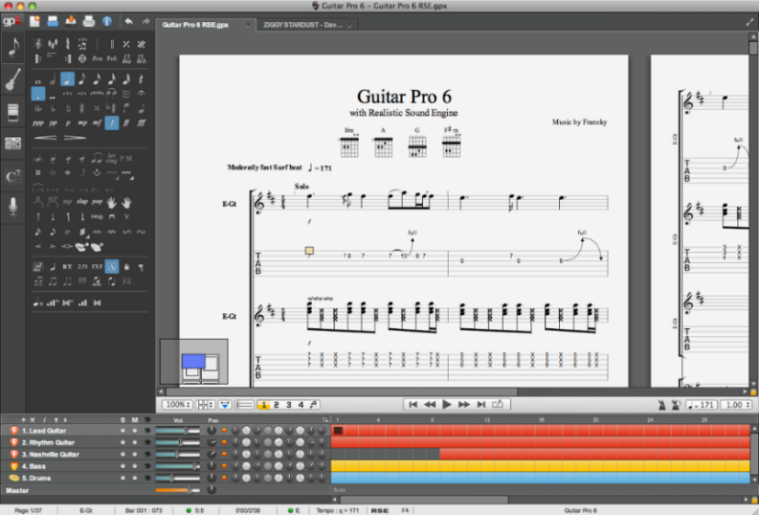
Рисунок 1 − Интерфейс приложения Guitar Pro

Тип: платное десктопное приложение.
Набор функций: редактор табулатур и нотных партитур для гитары, баса и других инструментов со встроенным проигрывателем с реалистичным звучанием, инструментами для обучения по типу замедления темпа, лупинга, поддержкой импорта и экспорта, обширной библиотекой готовых табулатур.
Достоинства: высокая точность и качество звучания инструментов, обширный набор функций для создания, редактирования и изучения табулатур. Является отраслевым стандартом для гитаристов.
Недостатки: высокая стоимость лицензии, отсутствие полноценного онлайн-сообщества.
TablEdit [10].
Интерфейс приложения TablEdit представлен на рисунке 2.

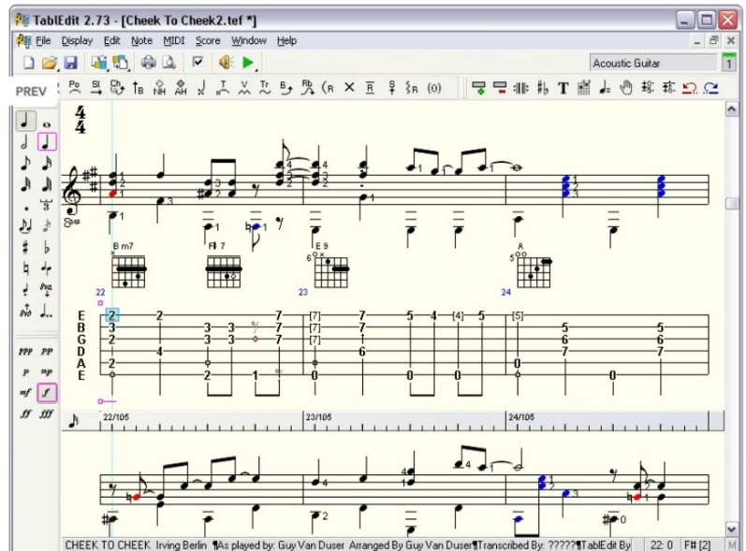
Рисунок 2 − Интерфейс приложения TablEdit

Тип: Платное десктопное программное обеспечение.
Набор функций: редактор для различных инструментов с поддержкой множества форматов импорта и экспорта, встроенным проигрывателем созданных табулатур и возможностью создания партитур для нескольких инструментов.
Достоинства: широкая поддержка инструментов, хорошая совместимость с популярными форматами табулатур.
Недостатки: устаревший интерфейс, покупка требует лицензии и маленькое сообщество.
Ultimate Guitar [11].
Интерфейс приложения Ultimate Guitar представлен на рисунке 3.

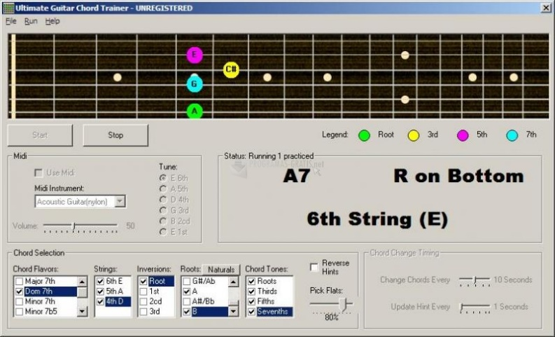
Рисунок 3 − Интерфейс приложения Ultimate Guitar

Тип: частично платный онлайн-сервис с мобильным приложением.
Набор функций: обширная библиотека пользовательских табулатур и аккордов, инструменты для обучения и настройки гитары.
Достоинства: активное сообщество и система рейтингов.
Недостатки: навязчивая монетизация.
TuxGuitar [12].
Интерфейс приложения TuxGuitar представлен на рисунке 4.

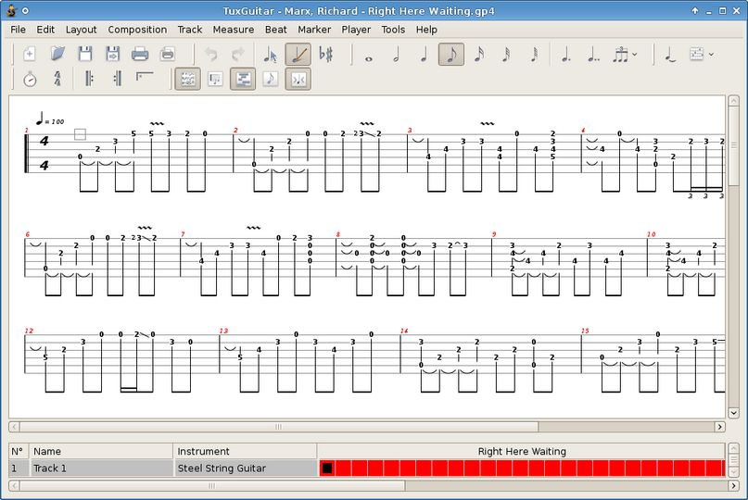
Рисунок 4 − Интерфейс приложения TuxGuitar

Тип: бесплатное десктопное приложение с открытым исходным кодом.
Набор функций: кроссплатформенный редактор табулатур и нотных партитур с поддержкой форматов Guitar Pro, встроенным проигрывателем и инструментами для многодорожечного редактирования.
Достоинства: открытый исходный код, способен открывать популярные форматы табулатур для просмотра, низкие системные требования.
Недостатки: устаревший интерфейс, низкое качество звучания и возможность прекращения поддержки приложения.
MuseScore [13].
Интерфейс приложения MuseScore представлен на рисунке 5.

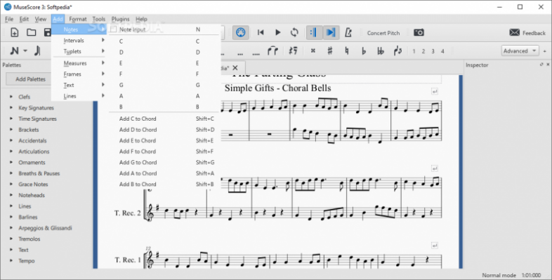
Рисунок 5 − Интерфейс приложения MuseScore

Тип: частично платная гибридная платформа в виде десктопного редактора и онлайн-платформы для сообщества.
Набор функций: кроссплатформенный редактор нотных партитур с поддержкой создания и редактирования табулатур в дополнение к стандартной нотации, встроенным проигрывателем и возможностью экспорта в аудио и PDF. Есть онлайн-платформа для публикации и обмена партитурами, доступная платно.
Достоинства: считается лучшим бесплатным редактором нотных партитур с активным сообществом и большой библиотекой композиций. Регулярно обновляется и активно развивается.
Недостатки: создание и редактирование табулатур не является основным функционалом приложения. Продвинутые функции требуют подписки.
Power Tab Editor [14].
Интерфейс приложения Power Tab Editor представлен на рисунке 6.

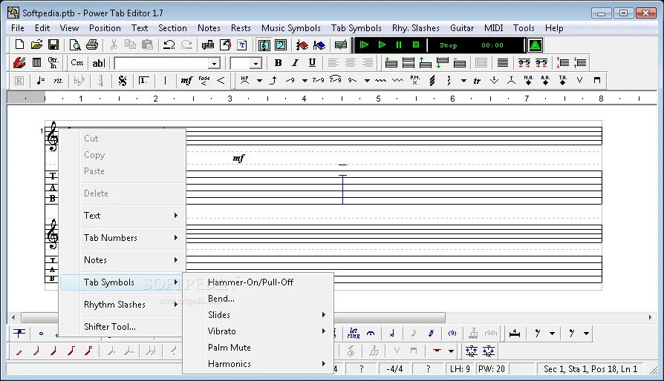
Рисунок 6 − Интерфейс приложения Power Tab Editor

Тип: бесплатное десктопное приложение.
Набор функций: редактор табулатур и нотных партитур с встроенным проигрывателем и возможностью экспорта в графические форматы.
Достоинства: прост в освоении и использовании, специализируется на табулатурах.
Недостатки: устаревший интерфейс и функционал. Разработка прекращена.
На основе этой выборки аналогов можно выявить «нишевую возможность» для разрабатываемого продукта. Существующие аналоги имеют такие недостатки как платный доступ и сложность для освоения начинающими пользователями (Guitar Pro), устаревший интерфейс и прекращение поддержки (TuxGuitar) или смещение акцента с создания табулатур на другие возможности (MuseScore). Для внесения своего вклада в это направление необходимо скомбинировать простой и понятный редактор гитарных табулатур с социальными функциями и библиотекой произведений, добавив теоретический раздел для обучения.

2 Проектирование приложения

2.1 ER-модель

В модели содержится следующий набор сущностей с присущими им атрибутами:
- Пользователь: имя пользователя, электронная почта, хешированный пароль, дата создания аккаунта, дата последнего входа, настройки пользователя.
- Табулатура: название табулатуры, исполнитель, строй гитары, такты табулатуры, количество нот в такте, публичный статус (опубликована или черновик), текстовое превью, теги, количество просмотров, дата создания, дата последнего обновления.
- Библиотека (избранное): полные данные табулатуры, признак публикации, имя оригинального автора, дата добавления в библиотеку, дата последнего открытия.
- Прогресс в теории: список пройденных статей, дата последнего чтения, оценки за тесты, общее количество набранных очков, дата последнего обновления.
Между этими сущностями организованы связи типа «один-ко-многим», а также «один-к-одному».
На основе анализа предметной области для разрабатываемой программной системы была спроектирована ER-модель.

Диаграмма представлена на рисунке 7.

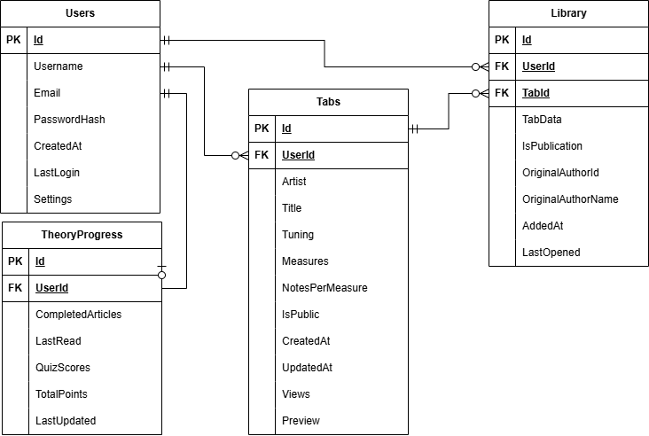
Рисунок 7 − ER-диаграмма в нотации Мартина

ER-диаграмма является визуальным представлением проектируемой базы данных.

2.2 Словарь данных

Словарь данных для создания базы данных представлен в таблице 1.

Таблица 1 – Словарь данных

Users (Пользователи)
Ключ | Поле | Тип | Обязательное | Примечание
Первичный | Id | INTEGER | Да | Уникальный идентификатор пользователя

Продолжение таблицы 1

 | Username | TEXT | Да | Имя пользователя
 | Email | TEXT | Да | Электронная почта
 | PasswordHash | TEXT | Да | Хешированный пароль
 | CreatedAt | DATETIME | Да | Дата и время создания аккаунта
 | LastLogin | DATETIME | Нет | Дата и время последнего успешного входа пользователя
 | Settings | TEXT | Нет | Дополнительные настройки пользователя в формате JSON
Tabs (Табулатуры)
Первичный | Id | INTEGER | Да | Уникальный идентификатор табулатуры
Внешний | UserId | INTEGER | Да | Ссылка на таблицу User, определяет владельца табулатуры.
 | Title | TEXT | Да | Название табулатуры
 | Artist | TEXT | Нет | Исполнитель композиции
 | Tuning | TEXT | Да | Строй гитары в формате JSON-массива строк
 | Measures | TEXT | Да | Такты табулатуры в формате JSON
 | NotesPerMeasure | INTEGER | Нет | Количество позиций в такте (4, 8 или 16)
 | IsPublic | INTEGER | Нет | Признак публикации (опубликована ли табулатура)
 | Views | INTEGER | Нет | Количество просмотров публичной табулатуры

Продолжение таблицы 1

 | Likes | INTEGER |  | Нет | Количество лайков
 | Preview | TEXT |  | Нет | Текстовое превью
 | Tags | TEXT |  | Нет | Теги табулатуры в формате JSON-массива строк
 | CreatedAt | DATETIME |  | Да | Дата и время создания табулатуры
 | UpdatedAt | DATETIME |  | Да | Дата и время последнего обновления табулатуры
Library (Избранное)
Первичный | Id | INTEGER |  | Да | Уникальный идентификатор записи в библиотеке
Внешний | UserId | INTEGER |  | Да | Ссылка на таблицу Users, определяет пользователя, добавившего табулатуру в избранное
Внешний | TabId | INTEGER | Да |  | Ссылка на таблицу Tabs, определяет табулатуру, добавленную в избранное
 | TabData | TEXT | Да |  | Полная копия данных табулатуры в формате JSON на момент добавления в избранное
 | IsPublication | INTEGER | Нет |  | Признак публикации
 | OriginalAuthorId | INTEGER | Нет |  | Идентификатор оригинального автора табулатуры
 | OriginalAuthorName | TEXT | Нет |  | Имя оригинального автора табулатуры
 | AddedAt | DATETIME | Да |  | Дата и время добавления табулатуры в избранное
 | LastOpened | DATETIME | Нет |  | Дата и время последнего открытия табулатуры

Продолжение таблицы 1

TheoryProgress (Прогресс в теории)
Первичный | Id | INTEGER | Да |  | Уникальный идентификатор записи прогресса
Внешний | UserId | INTEGER | Да |  | Ссылка на таблицу Users
 | CompletedArticles | TEXT |  | Да | Список идентификаторов пройденных статей в формате JSON-массива
 | LastRead | DATETIME |  | Нет | Дата и время последнего чтения статьи пользователем
 | QuizScores | TEXT |  | Нет | Оценки за тесты в формате JSON-объекта
 | TotalPoints | INTEGER |  | Нет | Общее количество набранных очков
 | LastUpdated | DATETIME |  | Да | Дата и время последнего обновления прогресса

Словарь данных, представленный в таблице 1, описывает поля сущностей ER-диаграммы, представленной на рисунке 7.
На основе словаря данных и ER-диаграммы была разработана база данных.
Скрипт создания базы данных представлен в Приложении А.

2.3 Диаграммы прецедентов и активностей

Диаграмма прецедентов — это модель поведения системы, которая показывает взаимодействие между внешними акторами (пользователями, другими системами) и системой через варианты использования. Назначение диаграммы в данном контексте — наглядно отобразить пользователя и ключевые функции системы, а также взаимосвязи между ними. Это позволяет определить границы модуля и требования к его взаимодействию с пользователем.
На диаграмме представлены основные варианты использования, доступные пользователю после авторизации в системе.
Диаграмма прецедентов представлена на рисунке 8.

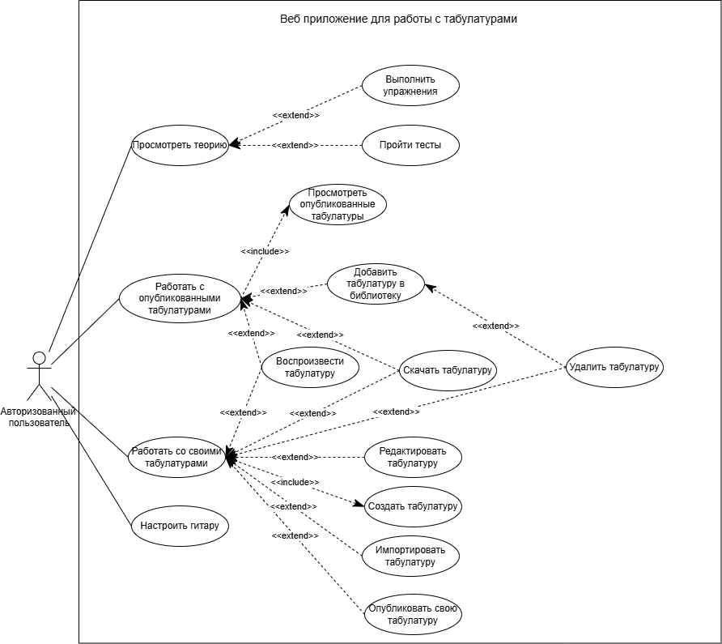
Рисунок 8 − Диаграмма прецедентов

Диаграмма деятельности — это модель, которая иллюстрирует поток выполнения процессов или бизнес-процедур внутри системы. Она описывает последовательность и условия выполнения действий. Назначение диаграммы в данном контексте — детально показать алгоритмы и последовательность шагов, которые выполняет система и пользователь для работы пользователя с табулатурами и теоретическим материалом.
На рисунках 9–16 представлены диаграммы деятельности для прецедентов.

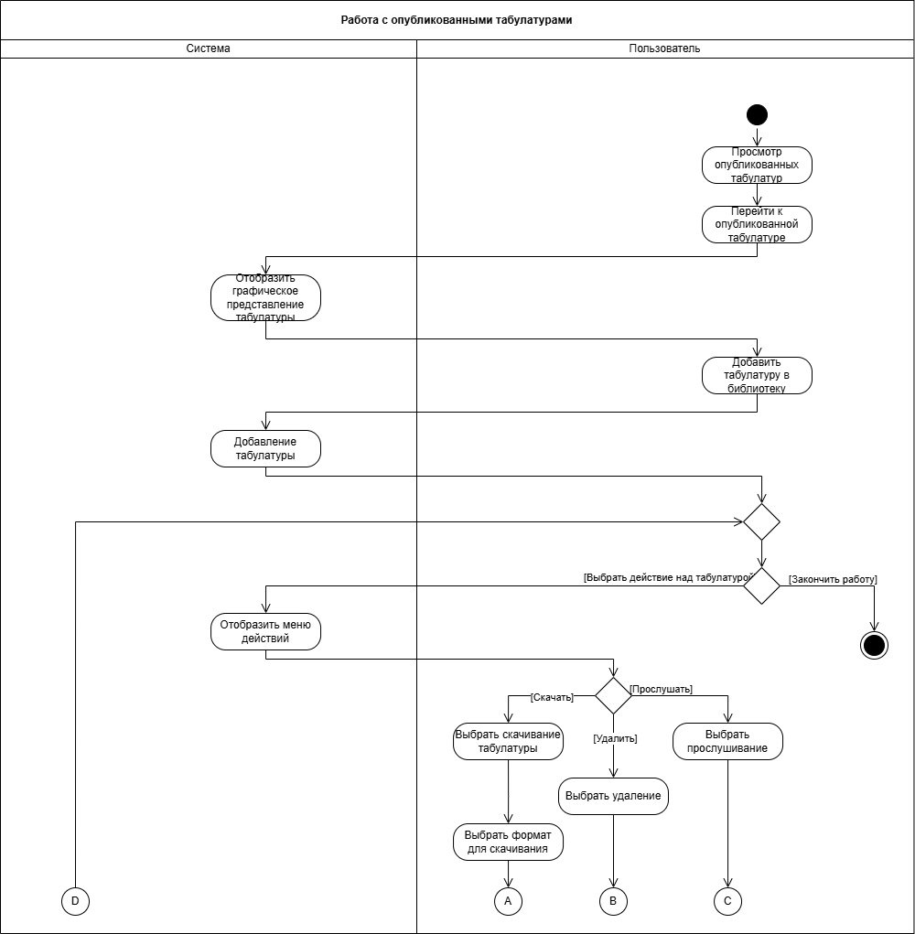
Рисунок 9 − Работа с опубликованными табулатурами

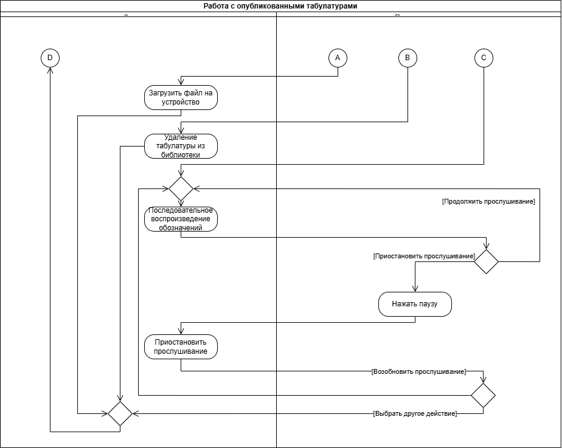
Рисунок 10 − Работа с опубликованными табулатурами

На диаграмме алгоритм работы с опубликованными табулатурами, состоящий из просмотра табулатур и возможности добавления, удаления, скачивания и просушивания опубликованной табулатуры в личной библиотеке, состоящий из перехода к выбранной табулатуре и выбора действия с ней.

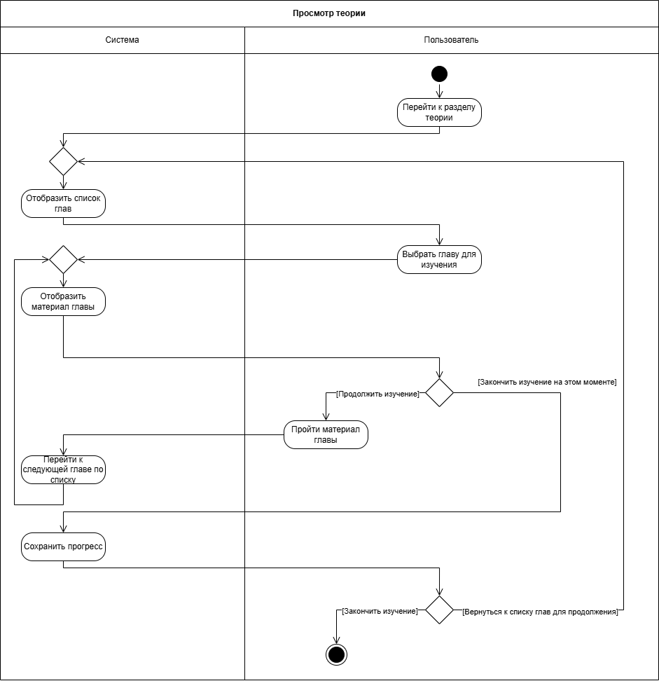
Рисунок 11 − Просмотр теории

Диаграмма показывает алгоритм изучения теории с сохранением прогресса. Во вкладке теории отображаются главы для изучения. При выборе главы можно в любой момент выйти, при этом сохранив свой прогресс. По завершению главы предлагается переход к следующей по списку.

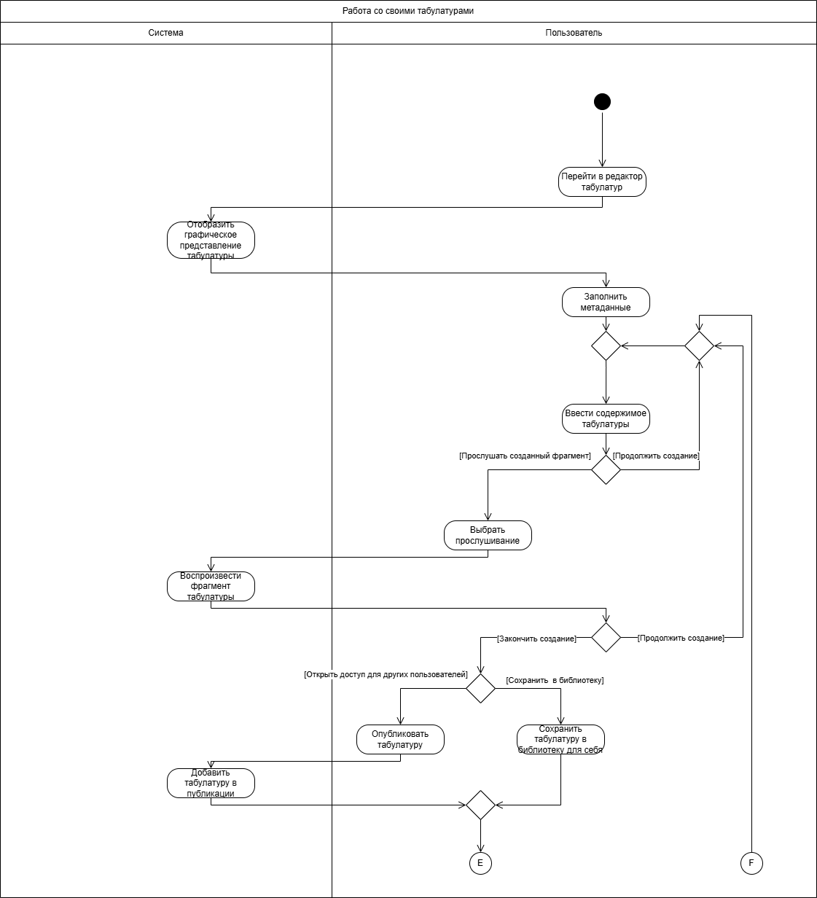
Рисунок 12 − Работа со своими табулатурами

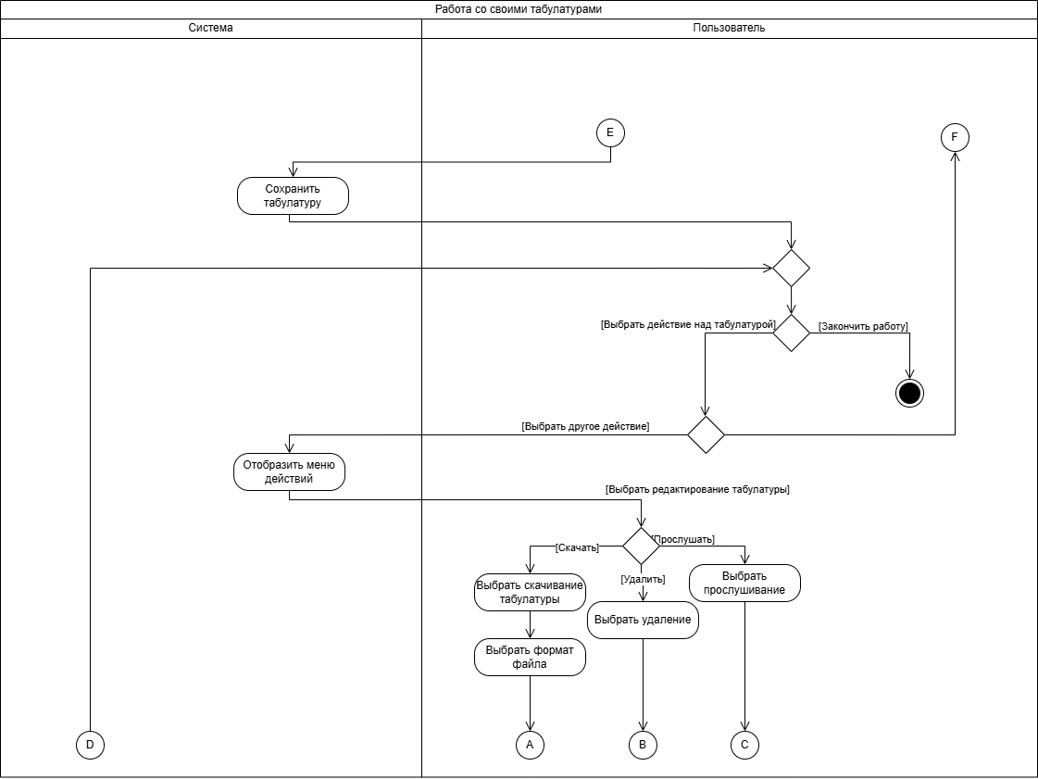
Рисунок 13 − Работа со своими табулатурами


Рисунок 14 − Работа со своими табулатурами

В работу входит создание табулатуры и возможности по сохранению, удалению, редактированию, публикации, скачиванию, воспроизведению созданной табулатуры. Для создания табулатуры необходимо перейти во вкладку редактора, ввести метаданные для нее, нанести необходимые символы и сохранить. При создании доступно прослушивание уже созданного фрагмента.

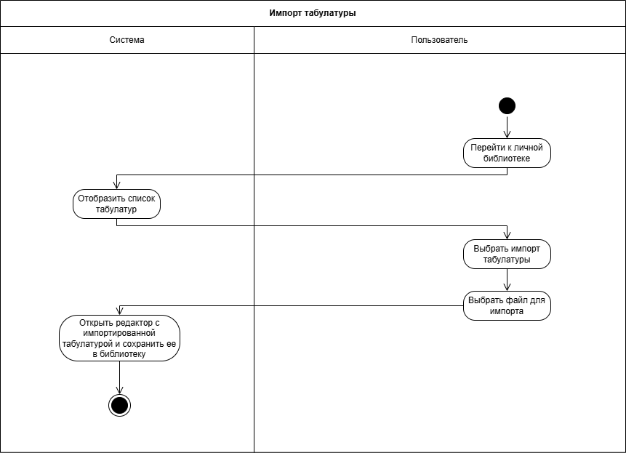
Рисунок 15 − Импорт табулатуры

В личной библиотеке можно импортировать табулатуру, перетащив или выбрав в проводнике нужный файл. После успешных преобразований в необходимый приложению формат табулатура откроется в редакторе и добавится в список личных произведений.

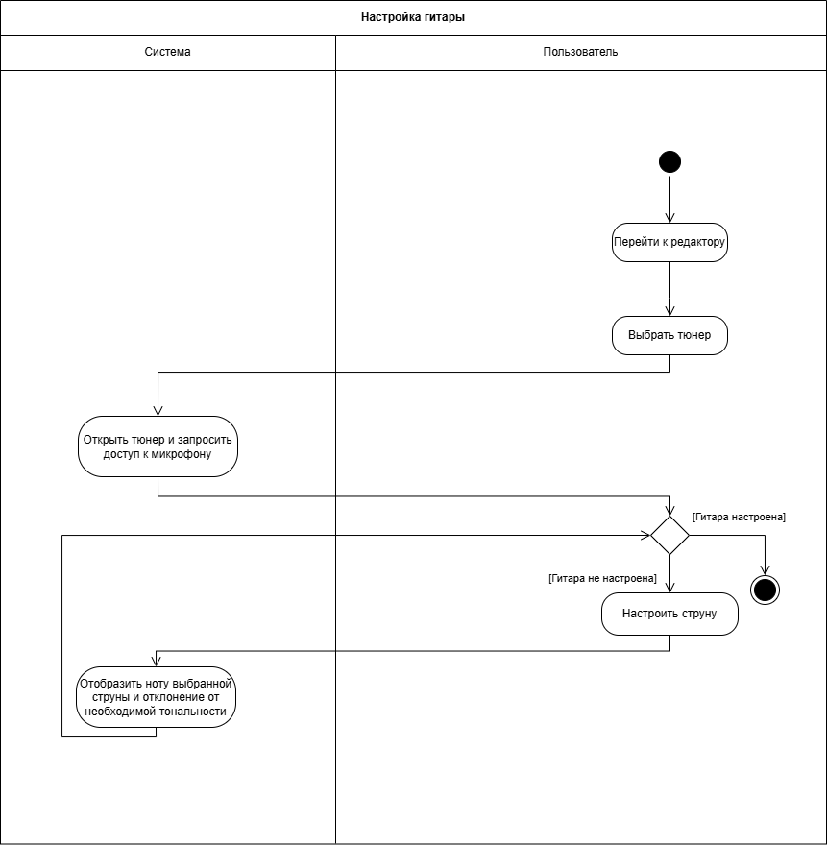
Рисунок 16 − Настройка гитары

На диаграмме представлен способ настройки гитары с помощью тюнера, находящегося в редакторе. Под настройкой гитары подразумевается установка необходимого натяжения струны в соответствии с нотой и отклонением от нее, определяемыми в тюнере.

2.4 Проектирование теоретического раздела

В рамках проектирования учебного модуля веб-приложения была определена структура и содержание теоретических материалов. Теоретический раздел спроектирован как иерархическая система, состоящая из шести частей и 17 глав, сгруппированных по тематическому принципу: от базовых понятий о гитаре и её настройке до освоения табулатур и основ музыкальной теории.
Первая часть «Введение и базовые понятия» знакомит пользователя с видами гитар, строением инструмента, критериями выбора и настройкой гитары с использованием встроенного тюнера.
Вторая часть «Постановка рук и звукоизвлечение» содержит рекомендации по положению тела во время игры, постановке левой и правой руки, а также первые упражнения для извлечения чистого звука.
Третья часть «Аккорды, ритм, бой и перебор» посвящена изучению базовых аккордов, освоению ритмических рисунков и техники игры боем и перебором.
Четвёртая часть «Табулатура (чтение и обозначения)» является ключевой для понимания основного формата работы приложения. В ней рассматриваются определение и назначение табулатуры, её история, правила чтения, специальные обозначения гитарных приёмов, а также обозначения размера такта, темпа и строя.
Пятая часть «Музыкальная теория» содержит основы теории, необходимые для осознанного понимания музыки: тональности, лады, ритм, интервалы.
Шестая часть «Практика и развитие» завершает раздел советами по мотивации, скорости обучения и рекомендациями по работе с табулатурами. Для закрепления теоретического материала в конце тем предусмотрены интерактивные упражнения, а также тесты для проверки усвоения.
Полное содержание теоретического раздела «Табулатура и основы игры на гитаре» представлено в Приложении В.

3 Разработка приложения

3.1 Инструментальные средства разработки

Для реализации программного продукта были выбраны следующие технологии:
- Языки программирования: TypeScript [15] на клиентской части и Node.js [16] на серверной части. Приложение представляет собой интерактивный редактор, обрабатывающий в реальном времени действия пользователя, воспроизводящий аудио и отображающий инструменты и визуализацию табулатуры. TypeScript создан для интерактивных веб-интерфейсов, что обуславливает выбор этого языка. Для управления состоянием приложения и синхронизации интерфейса с воспроизведением табулатуры выбран фреймворк React [17]. На сервере Node.js позволяет взаимодействовать с большим количеством I/O-операций, такими как работа с базой данных, обработка файлов, обслуживание API запросов. При этом сохраняется единая языковая среда, поскольку и серверная, и клиентская части пишутся на TypeScript. При выборе рассматривались альтернативы. Python [18] с фреймворком Django [19], имеющий инструменты для реализации сложной бизнес-логики и анализа данных, подходит меньше для работы интерактивного веб-приложения в реальном времени. Java [20] обеспечивает высокий уровень производительности и надежности, но для стартап-проекта избыточен и имеет высокий порог входа, сложность разработки, что не подходит для быстрой итеративной разработки. C# [21] и .NET [22] больше ориентированы под интеграцию с Microsoft экосистемой, что может создать дополнительные сложности при развертывании.
- Среда разработки: Visual Studio Code [23] с нативной поддержкой TypeScript и React, отладчиком как для клиентской части в браузере, так и для серверной в единой среде, и интеграцией с Git [24]. Visual Studio [25] имеет более обширный арсенал инструментов для написания кода, но избыточна и ориентирована на технологии Microsoft.
- Система управления базами данных: SQLite [26]. Данная встраиваемая реляционная СУБД хранит всю базу данных в одном файле, что упрощает развёртывание приложения. SQLite подходит для приложений небольшого и среднего размера, не требующих высоких нагрузок на запись и сложных механизмов репликации. Для разрабатываемого приложения, где количество одновременных пользователей невелико, а основными операциями являются чтение и запись табулатур, производительности SQLite достаточно. В отличие от PostgreSQL [27] или MySQL [28], SQLite проще развертывается.
- Система контроля версий: Git в сочетании с платформой GitHub [29], обеспечивающие хранение истории изменений, возможность ветвления для параллельной разработки функций и отката к предыдущим состояниям проекта. Это позволяет организовать процесс по принципу feature branches, когда новые функции (редактор табулатур, их воспроизведение, система обучения на основе теоретических материалов и прочее) разрабатываются в изолированных ветках с последующим слиянием в основную ветвь. По сравнению с Mercurial [30] и GitLab [31], рассматриваемыми наравне с GitHub, выбранная система имеет большую распространенность в сообществе веб-разработчиков.
- Генератор документации: TypeDoc [32] в сочетании с Swagger/OpenAPI [33] представляет собой специализированный инструмент для генерации документации из кода на TypeScript, извлекающий информацию из JSDoc комментариев и системы типов. Для документации REST API выбран Swagger с использованием спецификации OpenAPI. Этот подход позволяет описывать эндпоинты, параметры запросов, форматы данных и схемы ответов в структурированном формате. Swagger UI предоставляет интерактивный интерфейс для тестирования API непосредственно из документации. Документация автоматически обновляется при изменении кода, обеспечивая постоянную актуальность. Альтернативным вариантом мог стать JSDoc [34], но менее ориентирован на язык TypeScript и требует большего количества ручных описаний.
- Проектирование пользовательского интерфейса: Figma [35]. Данный инструмент позволяет разрабатывать адаптивные макеты основных экранов приложения. Выбор этой платформы среди таких аналогов, как Adobe XD [36], Sketch [37], обоснован тем, что она кроссплатформенна и доступна через браузер без привязки к конкретному устройству.
- Визуальное моделирование диаграмм: Draw.io [38]. В отличие от альтернативы в качестве Microsoft Visio [39] доступен бесплатно и имеет больше инструментов для создания ER-диаграммы в нотации Мартина, диаграммы прецедентов и диаграмм активностей.
- Технология аудио воспроизведения: связка soundfont-player для воспроизведения инструментов и нативного Web Audio API [40] для низкоуровневого управления временем и реализации эффектов. Табулатуры представляют собой последовательности нот, которые нужно проиграть с правильной высотой и длительностью. Нативный Web Audio API предоставляет низкоуровневый доступ к аудиопотоку и позволяет создавать сложные аудио приложения с высокой производительностью, но требует ручного управления буферами и синхронизацией, что усложняет разработку. Библиотека Tone.js представляет собой высокоуровневую надстройку над Web Audio API, предоставляя готовые компоненты для синтеза, секвенсоров и эффектов, однако её функциональность избыточна для задачи воспроизведения последовательности MIDI-нот. Библиотека soundfont-player была разработана специально для воспроизведения MIDI-инструментов через загрузку SoundFont-файлов, используя Web Audio API для воспроизведения загруженных сэмплов. Она предоставляет простой API: достаточно указать название инструмента, после чего можно вызывать метод play с названием ноты.
- Технология определения высоты звука для тюнера: связка нативного Web Audio API и библиотеки Pitchy [41]. Для реализации функции настройки гитары требуется в реальном времени определять частоту звука, поступающего с микрофона устройства, и сравнивать её с эталонными значениями для каждой струны. Web Audio API предоставляет доступ к аудиопотоку и позволяет получать временные данные сигнала. Однако для точного определения основной частоты звука необходима реализация математического алгоритма, например автокорреляции или YIN. Библиотека Pitchy представляет собой готовое и оптимизированное решение для определения высоты звука в реальном времени, использующее алгоритм YIN. Pitchy принимает на вход массив отсчётов, а возвращает частоту в герцах и показатель четкости сигнала. Четкость позволяет отфильтровать шумы и оставить только достоверные музыкальные звуки. В качестве альтернативы рассматривалась библиотека Meyda [42], предоставляющая более широкий набор инструментов (MFCC, спектр), но её функциональность избыточна для задачи точечного определения частоты. Другой альтернативой является ручная реализация алгоритма автокорреляции, однако это потребовало бы значительных временных затрат на отладку и оптимизацию, что нецелесообразно при наличии проверенного библиотечного решения.

3.2 Макеты пользовательского интерфейса

Пользовательский интерфейс состоит из четырех основных страниц, навигации между ними, окна профиля и формы входа в систему.
Макет формы входа представлен на рисунке 17.

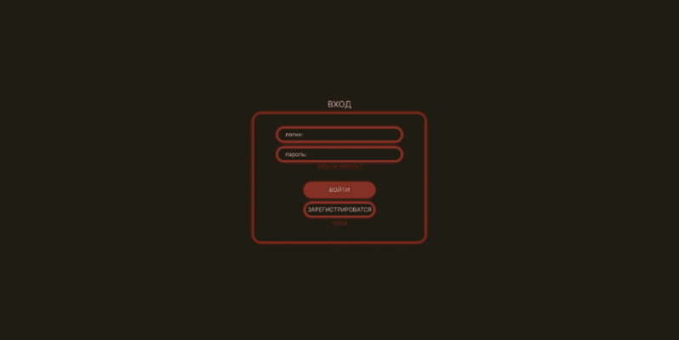
Рисунок 17 − Макет формы входа

В форме можно войти в систему, введя логин и пароль; восстановить пароль по необходимости или перейти к регистрации.
Макет формы регистрации представлен на рисунке 18.

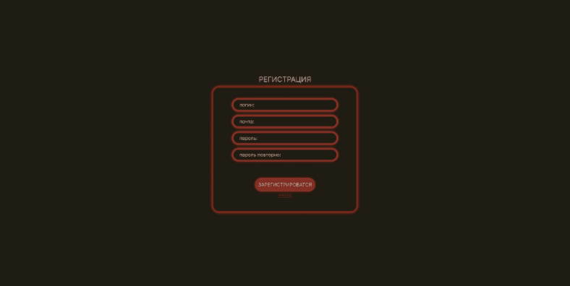
Рисунок 18 − Макет формы регистрации

Форма регистрации позволяет создать новый аккаунт путем ввода своей почты, логина и пароля. Также под кнопкой регистрации располагается кнопка для возврата к форме входа.
Макет раздела публикаций представлен на рисунке 19.

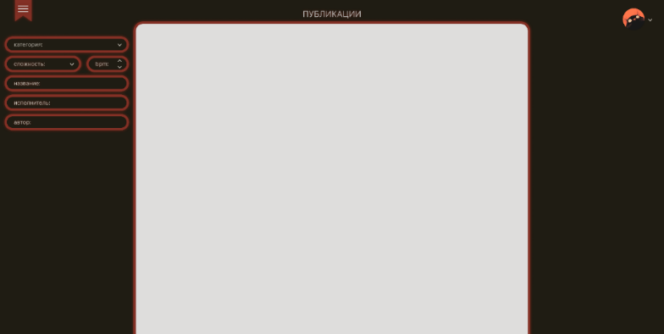
Рисунок 19 − Макет раздела публикаций

Раздел публикаций доступен даже при отсутствии входа в систему. В нем находятся табулатуры, опубликованные другими пользователями. Их можно просматривать, фильтровать по различным метаданным и добавлять в свою библиотеку. Для перехода в библиотеку необходимо выбрать пункт «БИБЛИОТЕКА» в меню, находящемся в левом верхнем углу.
Макет раздела библиотеки представлен на рисунке 20.

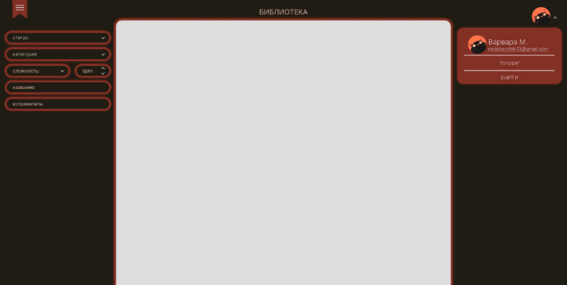
Рисунок 20 − Макет раздела библиотеки

В библиотеке находятся черновики, готовые и добавленные табулатуры авторизированного пользователя. В правом верхнем углу можно найти информацию о своем профиле: имени, почте и роли.
Макет раздела теории представлен на рисунке 21.

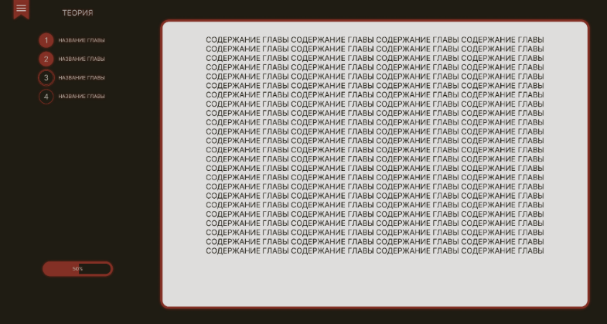
Рисунок 21 − Макет раздела теории

Для перехода в раздел необходимо выбрать пункт меню «ТЕОРИЯ», в нем располагаются материалы для обучения созданию табулатур с внедренной системой прогресса для отслеживания своих результатов.
Макет редактора представлен на рисунке 22.

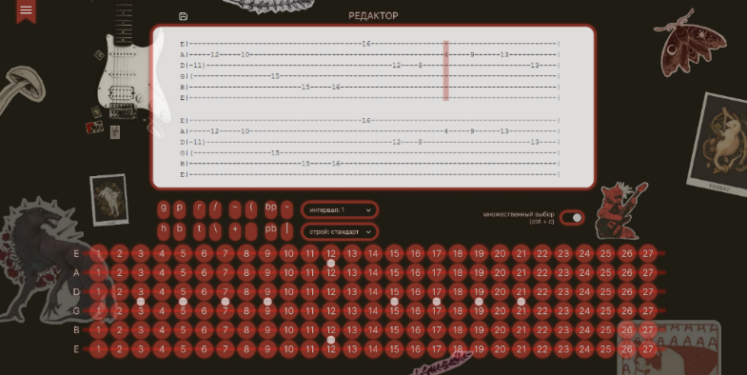
Рисунок 22 − Макет редактора

Для перехода в раздел необходимо выбрать пункт меню «РЕДАКТОР». Здесь находятся инструменты для создания табулатур: гитарный гриф, музыкальные приемы, графическое отображение создаваемой работы.
Анализ удобства использования разработанного интерфейса представлен в таблице 2.
Принципы удобства использования:
- 1 Наблюдаемость.
- 2 Соотнесение с реальным миром.
- 3 Пользовательское управление и свобода действий.
- 4 Целостность и стандарты.
- 5 Помощь пользователям в распознавании, диагностике и устранении ошибок.
- 6 Предотвращение ошибок.
- 7 Распознавание, а не вспоминание.
- 8 Гибкость и эффективность использования.
- 9 Эстетичный и минимально необходимый дизайн.
- 10 Помощь и документация.

Таблица 2 – Оценка макета

Макет | Принцип удобства использования
 | 1 | 2 | 3 | 4 | 5 | 6 | 7 | 8 | 9 | 10
Форма входа (рис. 17) | 5 | 5 | 3 | 5 | 0 | 5 | 5 | 4 | 5 | 0
Форма регистрации (рис. 18) | 5 | 5 | 3 | 5 | 0 | 5 | 5 | 4 | 5 | 0
Раздел публикаций (рис. 19) | 4 | 4 | 5 | 4 | 0 | 4 | 5 | 5 | 5 | 0
Раздел библиотеки (рис. 20) | 4 | 4 | 5 | 4 | 0 | 4 | 5 | 5 | 5 | 0
Раздел теории (рис. 21) | 5 | 5 | 3 | 5 | 0 | 5 | 4 | 4 | 5 | 0
Редактор табулатур (рис. 22) | 5 | 4 | 5 | 4 | 0 | 3 | 4 | 5 | 5 | 0

Полученные результаты являются фундаментом для создания дизайна приложения. Дальнейшее повышение удобства использования происходило непосредственно при реализации.

3.3 Разработка пользовательского интерфейса

В процессе проектирования было проведено исследование подходов к рендерингу табулатур в браузере. Рассматривались три основные технологии: Canvas [43], SVG [44] и DOM-элементы [45]. Canvas представляет собой растровую область, в которой можно рисовать графические примитивы с помощью JavaScript. Основное преимущество Canvas — высокая производительность при отрисовке большого количества элементов. Однако Canvas не предоставляет встроенных средств для обработки событий на отдельных элементах. SVG является векторным форматом, где каждый элемент представлен отдельным узлом в DOM-дереве. Однако при большом количестве элементов SVG начинает работать медленнее, так как браузеру приходится поддерживать DOM-дерево из тысяч узлов. DOM-элементы, то есть обычный HTML с использованием тегов div и span, являются самым простым и интуитивно понятным подходом. Табулатура представляется как сетка, где каждая ячейка — отдельный элемент с обработчиком клика. Стилизация выполняется через CSS, а масштабирование — через CSS-трансформации. Для разрабатываемого приложения было принято решение использовать DOM-элементы, так как количество одновременно отображаемых нот не превышает нескольких сотен, что является допустимой нагрузкой. Рендеринг строки табулатуры с использованием DOM-элементов представлен в листинге 3.3.1.

Листинг 3.3.1 – Рендеринг строки табулатуры с использованием DOM-элементов
const TabString: React.FC<TabStringProps> = ({
stringNote,
notes,
isActive,
cursorPosition,
onClick
}) => {
return (
<div className={`tab-string ${isActive ? 'active' : ''}`}>
<span className="string-label">{stringNote}</span>
<div className="notes-container">
{notes.map((note, index) => {
const isCursor = index === cursorPosition && isActive;
const noteSymbol = note.fret !== null ? note.fret.toString() : '--';

return (
<div
key={index}
className={`note-cell ${isCursor ? 'cursor' : ''}`}
onClick={() => onClick(index)}
data-note={index}
>
<span className="note-symbol">{noteSymbol}</span>
</div>
);
})}
</div>
</div>
);
};

На основе макетов был реализован пользовательский интерфейс приложения.
Главный экран приложения содержит панель навигации, область редактора и дополнительные разделы. Панель навигации расположена в верхней части экрана и содержит четыре кнопки с иконками, соответствующими разделам приложения: редактор табулатур, библиотека пользователя, публичные табулатуры и теория. При нажатии на кнопку активный раздел изменяется, а содержимое основной области переключается. В правой части панели навигации отображается имя текущего пользователя и кнопка выхода из системы. При нажатии на кнопку выхода появляется диалоговое окно подтверждения, после которого сессия пользователя завершается и приложение переходит на экран аутентификации.
Экран аутентификации содержит форму для входа в существующий аккаунт или регистрации нового пользователя. Форма может переключаться между двумя режимами с помощью кнопки, расположенной под формой. В режиме входа запрашиваются электронная почта и пароль. В режиме регистрации дополнительно запрашивается имя пользователя. Все поля проходят валидацию перед отправкой: электронная почта проверяется на соответствие формату с помощью регулярного выражения, пароль должен содержать не менее шести символов, имя пользователя — не менее трёх символов. При возникновении ошибки под формой отображается соответствующее сообщение с пояснением причины. Во время выполнения запроса к серверу кнопка отправки блокируется и на ней отображается индикатор загрузки, что предотвращает повторную отправку формы.
Форма входа представлена на рисунке 23.

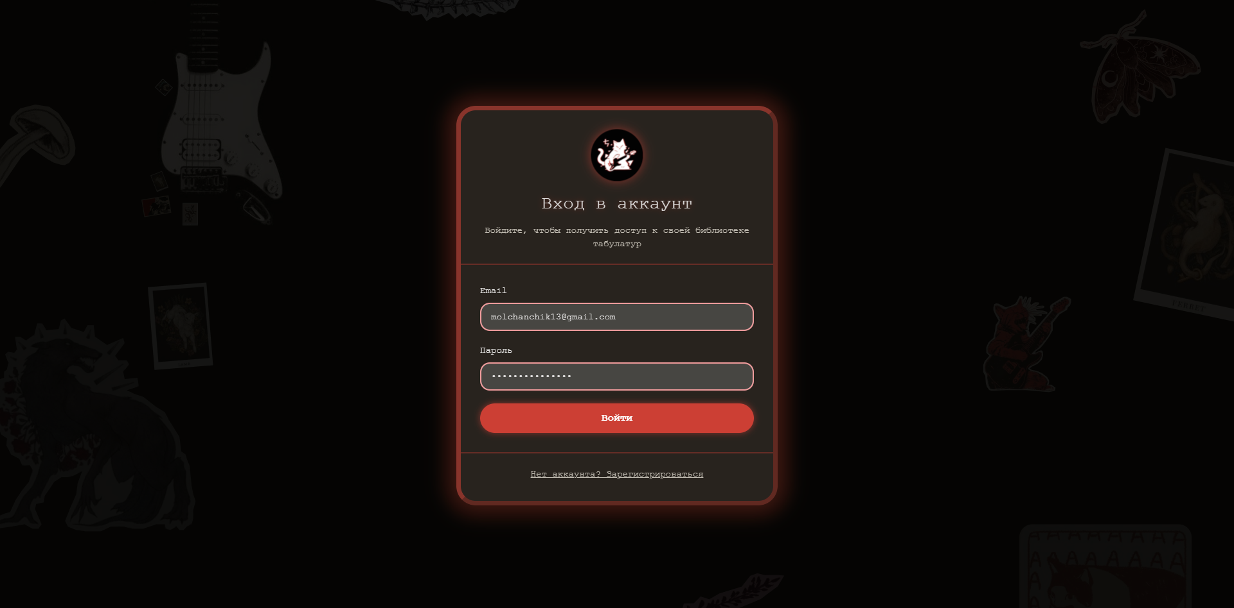
Рисунок 23 − Форма входа

Форма регистрации представлена на рисунке 24.

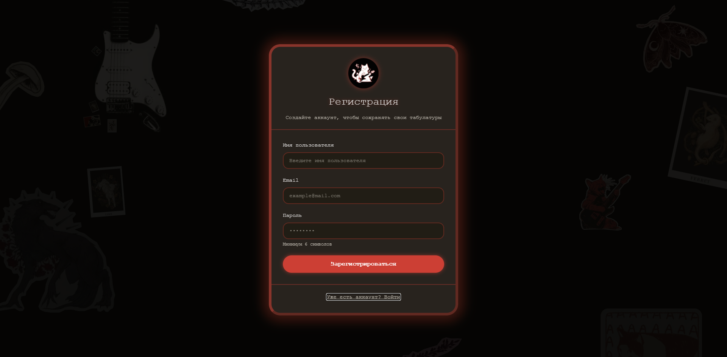
Рисунок 24 − Форма регистрации
Экран библиотеки пользователя содержит две вкладки для переключения между собственными табулатурами пользователя и избранным. В верхней части экрана расположен заголовок и кнопка импорта табулатур из файлов. Под заголовком расположена строка поиска, позволяющая фильтровать табулатуры по названию или имени исполнителя. Основную область занимает список табулатур, представленный в виде карточек. Каждая карточка отображает название табулатуры, имя исполнителя, дату создания или добавления в избранное. Для публичных табулатур отображается имя автора. В зависимости от типа карточки на ней присутствуют различные кнопки действий: открыть табулатуру в редакторе, скачать в одном из поддерживаемых форматов, удалить свою табулатуру, добавить в избранное или удалить из избранного. При отсутствии табулатур в текущем разделе отображается информационное сообщение с предложением создать новую табулатуру или добавить публикации в избранное.
Раздел библиотеки представлен на рисунке 25.

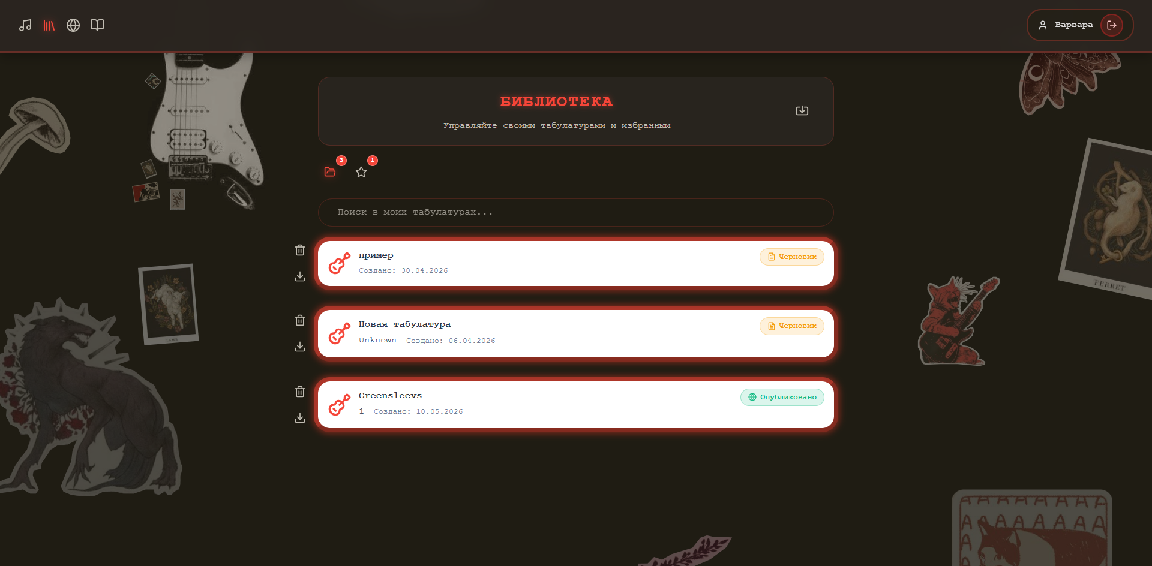
Рисунок 25 − Страница раздела «БИБЛИОТЕКА»

Экран публичных табулатур структурно похож на библиотеку, но отображает табулатуры, опубликованные другими пользователями и собственные публикации. Строка поиска позволяет находить публикации по названию или исполнителю. При выборе публичной табулатуры открывается редактор с пометкой о запрете редактирования. Пользователю доступна лишь панель с плеером, позволяющим прослушать табулатуру.

Раздел публикаций представлен на рисунке 26.

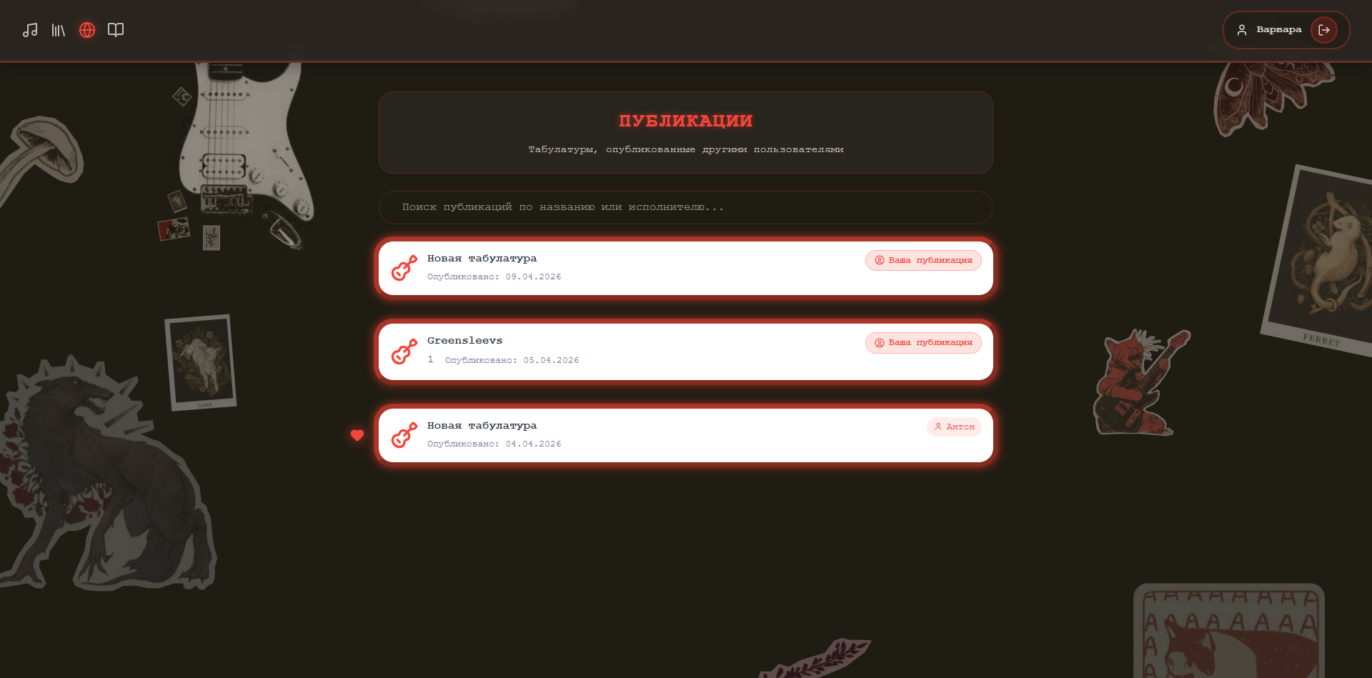
Рисунок 26 − Страница раздела «ПУБЛИКАЦИИ»

Экран теории содержит боковую панель со списком статей и основную область для отображения содержимого выбранной статьи. Список статей можно фильтровать по уровню сложности (начинающий, средний, продвинутый) и искать по названию. Каждая статья в списке отображает заголовок, краткое описание, продолжительность чтения и уровень сложности. Пройденные статьи отмечаются специальным значком. В верхней части экрана отображается общий прогресс изучения в виде процентного соотношения и визуальной шкалы. В конце каждой статьи, если она ещё не пройдена, предлагается пройти тест для проверки усвоения материала. Тест содержит вопросы с выбором ответа, после прохождения отображается результат.
Раздел теории представлен на рисунке 27.

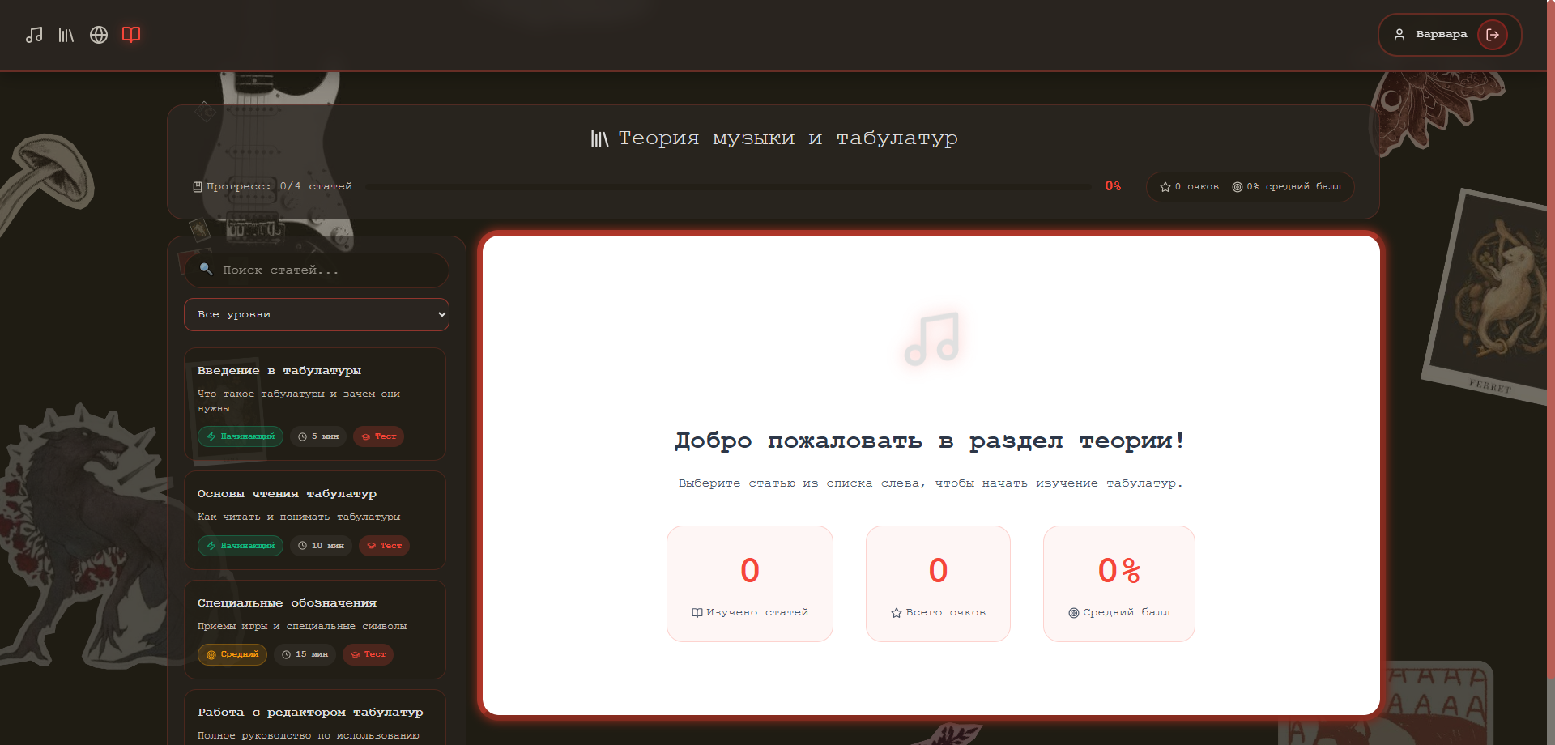
Рисунок 27 − Страница раздела «ТЕОРИЯ»

Экран редактора табулатур является самым сложным элементом интерфейса. Он содержит следующие зоны: верхняя панель с информацией о файле и кнопками действий, панель инструментов с выбором эффектов и настройкой строя, холст для отображения табулатуры и нижняя панель со статусом. Верхняя панель отображает название табулатуры и имя исполнителя в редактируемых текстовых полях, что позволяет изменять их непосредственно из интерфейса редактора. Рядом с полями расположены кнопки: новая табулатура, публикация, сохранение и скачивание. Панель инструментов содержит кнопки выбора эффектов (обычная нота, бенд, хаммер, вибрато и слайд), а также переключатели размера такта (4/4, 8/8, 16/16), элементы для настройки строя гитары и встроенный плеер для воспроизведения табулатуры. При нажатии на кнопку эффекта она подсвечивается, и последующие вводимые ноты будут автоматически применять выбранный эффект. Холст отображает табулатуру в виде сетки, где строки соответствуют струнам, столбцы — позициям в такте, а в ячейках отображаются номера ладов. Текущая позиция курсора выделяется цветом, а при воспроизведении проигрываемая нота подсвечивается с анимацией. Пользователь может переключаться между горизонтальной и вертикальной раскладкой холста, изменять масштаб отображения, добавлять и удалять такты. Нижняя панель отображает текущую позицию курсора — номер такта, номер струны и номер позиции, а также выбранный инструмент и состояние табулатуры.
При разработке интерфейса было уделено внимание обработке клавиатурного ввода, поскольку набор табулатуры с клавиатуры является основным способом создания нот. При нажатии цифровых клавиш в правой части экрана появляется индикатор ввода, отображающий набираемое число. Если пользователь вводит одну цифру, устанавливается таймаут, после которого цифра интерпретируется как однозначный лад. Если пользователь успевает ввести две цифры до истечения таймаута, они интерпретируются как двузначный лад. При активации инструмента «Хаммер» с помощью клавиши H пользователь вводит начальный лад, затем нажимает пробел, который служит разделителем, после чего вводит конечный лад. После ввода второго числа хаммер автоматически применяется к текущей позиции курсора. Аналогично работает ввод слайда при активации инструмента клавишей S: пользователь вводит начальный лад, нажимает пробел, вводит конечный лад, после чего слайд применяется к ноте, причём конечная нота автоматически размещается в следующей позиции. Индикатор ввода отображает текущую последовательность набираемых цифр, а также подсказку о необходимости нажатия пробела при вводе хаммера или слайда, что предотвращает ошибки. Управление плеером также реализовано с использованием клавиатуры. При нажатии клавиши Enter запускается или приостанавливается воспроизведение текущей табулатуры. При нажатии клавиши Escape воспроизведение останавливается полностью, а курсор сбрасывается в начало табулатуры. Во время воспроизведения активная нота подсвечивается, а полоска воспроизведения автоматически перемещается по мере проигрывания табулатуры. Пользователь может перетаскивать полоску воспроизведения мышью для перехода к произвольной позиции, при этом воспроизведение автоматически останавливается. При перетаскивании полоски за пределы видимой области редактора включается автоматическая прокрутка, позволяющая добраться до любого такта табулатуры без отпускания кнопки мыши. Стрелки на клавиатуре перемещают курсор по табулатуре, а клавиши Delete и Backspace удаляют ноту в текущей позиции курсора. Для быстрого переключения между эффектами используются клавиши B, H, V и S. Такая система ввода позволяет пользователю набирать табулатуры на высокой скорости, не отвлекаясь на мышь.
Раздел редактора табулатур представлен на рисунке 28.

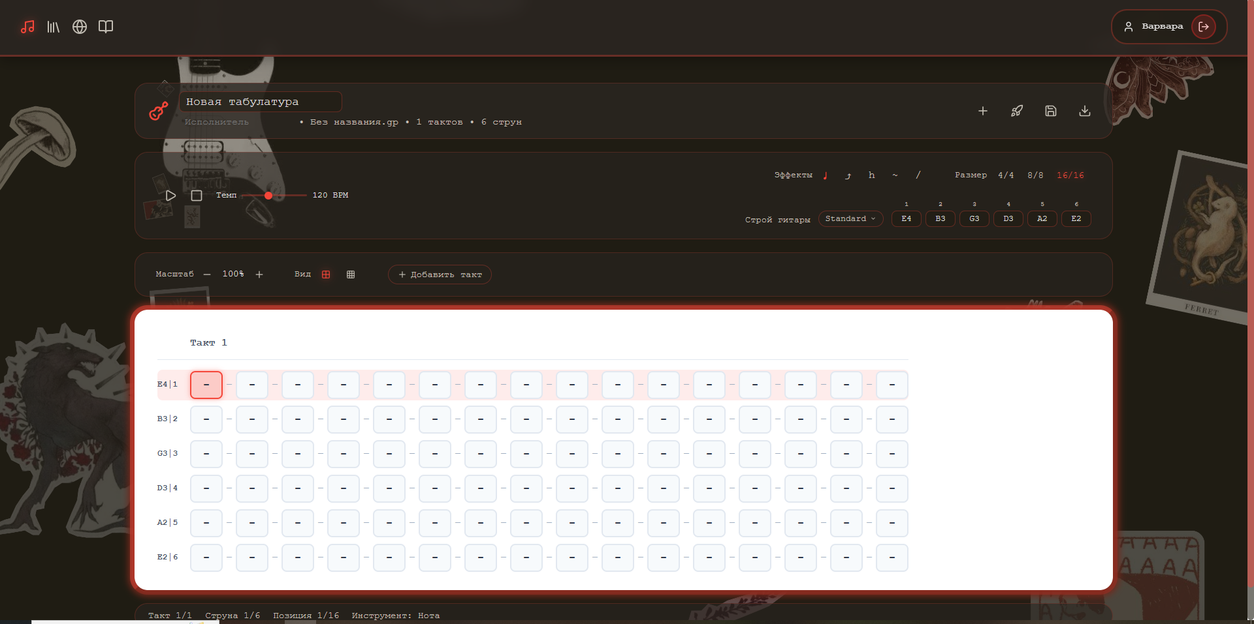
Рисунок 28 − Страница раздела «РЕДАКТОР»
Модальные окна используются для экспорта табулатур в различных форматах, импорта из файлов, а также для подтверждения необратимых действий, таких как удаление табулатуры. Окно экспорта позволяет выбрать формат файла (PDF, JSON, MusicXML) и задать имя файла, а также отображает информационную панель с характеристиками табулатуры. Окно импорта поддерживает перетаскивание файлов из файловой системы или выбор через стандартный диалог, автоматически определяет формат файла по содержимому и расширению, выполняет валидацию и парсинг. При успешном импорте табулатура автоматически сохраняется в библиотеку и открывается в редакторе.
Форма для скачивания табулатуры представлена на рисунке 29.

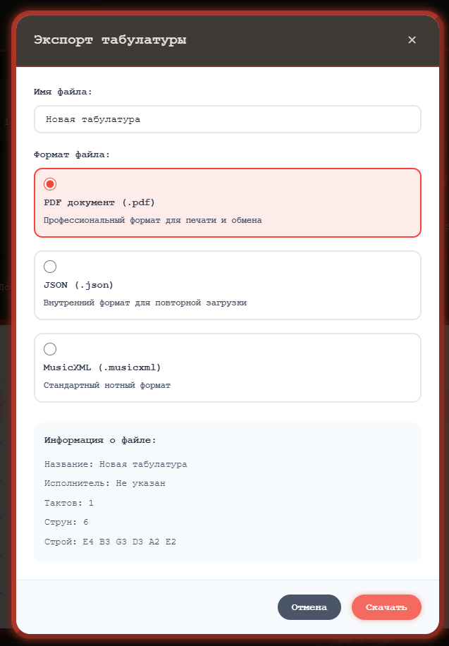
Рисунок 29 − Экспорт табулатуры

Форма импорта представлена на рисунке 30.

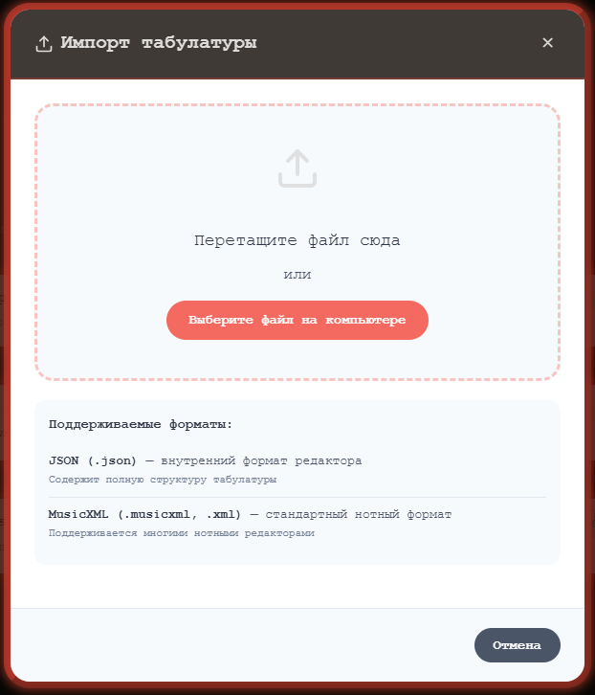
Рисунок 30 − Раздел теории
Модальное окно тюнера предназначено для настройки гитары и вызывается из редактора. Интерфейс окна содержит следующие зоны. Основную область занимает блок отображения текущего звука. Поле «Частота» показывает определённую частоту в герцах. Поле «Нота» отображает ближайшую ноту хроматического звукоряда (C, C#, D, D#, E, F, F#, G, G#, A, A#, B). Цвет текста ноты изменяется в зависимости от отклонения от эталона: зелёный — менее 5 центов, оранжевый — 5–15 центов, красный — 15–30 центов, тёмно-красный — более 30 центов. Ниже расположен графический индикатор отклонения — горизонтальная шкала от –50 до +50 центов с метками через каждые 25 центов. По шкале перемещается маркер, позиция которого соответствует текущему отклонению. При отсутствии достоверного сигнала маркер становится полупрозрачным, а поля частоты и ноты отображают прочерки. В нижней части окна находится справочный блок «Стандартный строй гитары» с эталонными значениями для всех шести струн: номер струны, нота с октавой и частота в герцах.
Тюнер представлен на рисунке 31.

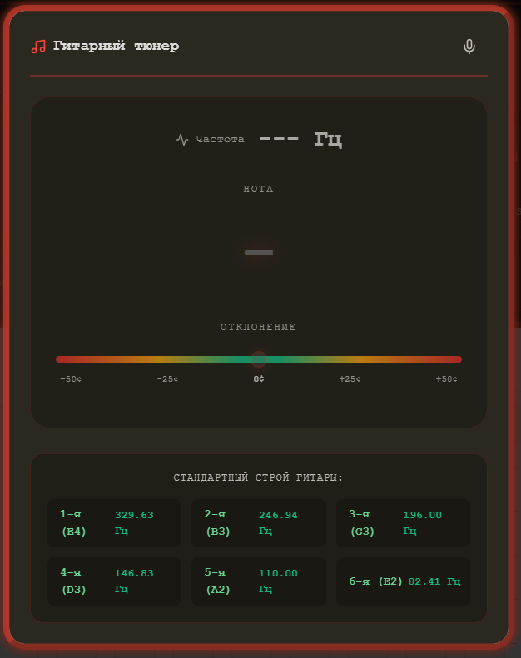
Рисунок 31 − Тюнер

Код основного компонента React-приложения и ссылка на репозиторий проекта представлены в приложении А. Тестирование находится в приложении Б.

3.4 Технологический процесс разработки веб-приложения на TypeScript

Архитектура разрабатываемого веб-приложения построена по принципу клиент-серверного взаимодействия с использованием REST API [46], который является классическим архитектурным стилем, где клиент отправляет HTTP-запросы на сервер, а сервер возвращает ответы. Каждый запрос представляет собой отдельное соединение, которое закрывается после получения ответа. REST API прост в реализации, хорошо масштабируется и поддерживает кэширование, имеет понятную структуру с использованием различных HTTP-методов (GET, POST, PUT, DELETE). Для разрабатываемого приложения, где синхронизация в реальном времени не требуется, REST API является оптимальным выбором. Пользователь создаёт, редактирует, сохраняет и загружает табулатуры по мере необходимости.
Для сравнения были рассмотрены альтернативные протоколы. WebSockets [47] устанавливают постоянное соединение между клиентом и сервером, которое остаётся открытым на протяжении всего сеанса. По этому каналу данные могут передаваться в обе стороны в любой момент без необходимости создавать новое соединение. Задержка при передаче данных минимальна и подходит для приложений реального времени — чатов, онлайн-игр, систем совместного редактирования. Использование WebSockets требует поддержания состояния соединения на сервере, что усложняет горизонтальное масштабирование. Для разрабатываемого приложения внедрение WebSockets было бы избыточным, так как пользователь работает с табулатурами самостоятельно. Протокол SSE (Server-Sent Events) [48] позволяет серверу отправлять данные клиенту в реальном времени, но не поддерживает отправку данных от клиента к серверу. SSE мог бы быть полезен для уведомлений о новых публичных табулатурах, но в текущей версии такие функции не требуются. Технология Long Polling [49] является устаревшим способом имитации реального времени и не рассматривалась для применения. Таким образом, для приложения был выбран классический REST API, все запросы к которому инкапсулированы в сервисном слое, что позволяет при необходимости заменить транспортный протокол без изменения остального кода.
Другим важным аспектом архитектуры является поддержка различных форматов хранения табулатур, что обеспечивает совместимость с другими нотными редакторами и удобство для пользователей. В ходе исследования были рассмотрены следующие форматы: JSON, Guitar Pro JSON [50], MusicXML, Plain Text [51] и PDF. На основе анализа их преимуществ и недостатков для разрабатываемого приложения были выбраны форматы, которые непосредственно реализованы в коде, а также рассмотрены альтернативные форматы для потенциального расширения функциональности в будущем.
Формат JSON был выбран в качестве внутреннего формата хранения данных. Это основной формат, в котором табулатуры сохраняются на сервере и передаются между клиентом и сервером. JSON легко читается человеком и легко парсится программами, что упрощает отладку и разработку. В JSON-представлении табулатура представляет собой объект с полями title, artist, tuning и measures. Поле tuning хранит массив строк, описывающих строй каждой струны в формате «нота и октава». Поле measures хранит массив тактов, каждый из которых содержит массив струн, а каждая струна — массив нот с указанием лада и эффектов. В приложении реализованы как импорт, так и экспорт в этот формат. Экспорт табулатуры в JSON представлен в листинге 3.4.1.

Листинг 3.4.1 – Экспорт табулатуры в JSON
export const exportToJSON = (tabData: TabData): Blob => {
const notesPerMeasure = tabData.measures[0]?.strings[0]?.notes?.length || 16;
const exportData = {
version: "1.1",
notesPerMeasure: notesPerMeasure,
displayTimeSignature: notesPerMeasure === 4 ? "4/4" : notesPerMeasure === 8 ? "8/8" : "16/16",
...tabData
};
return new Blob([JSON.stringify(exportData, null, 2)], { type: 'application/json' });
};

Формат MusicXML является открытым стандартом для обмена нотами между различными программами. Он поддерживается практически всеми профессиональными нотными редакторами. При импорте MusicXML происходит разбор XML-документа, извлечение настройки струн из элемента staff-tuning, получение временных сигнатур и длительностей нот. Если нота имеет атрибут chord, она добавляется в ту же позицию, что и предыдущая нота, что важно для корректного воссоздания гитарных аккордов. Автоопределение формата при импорте представлено в листинге 3.4.2.

Листинг 3.4.2 – Автоопределение формата при импорте табулатуры
export const importTabFromFile = async (content: string, fileName?: string): Promise<TabData> => {
const trimmedContent = content.trim();

if (trimmedContent.startsWith('{') || trimmedContent.startsWith('[')) {
try {
const data = JSON.parse(trimmedContent);
if (data.format === 'guitar-pro-compatible' || data.song || data.measures?.[0]?.voices) {
return importFromGpJson(trimmedContent);
}
return importFromJson(trimmedContent);
} catch (e) {}
}

if (trimmedContent.startsWith('<?xml') || trimmedContent.startsWith('<score-partwise')) {
return await importFromMusicXML(trimmedContent);
}

throw new Error('Неизвестный формат файла. Поддерживаются форматы: JSON, Guitar Pro JSON, MusicXML');
};
Формат PDF используется для печати и распространения табулатур в виде документов, которые выглядят одинаково на любом устройстве. В приложении реализован экспорт в PDF с использованием библиотек html2canvas [52] и jsPDF [53]. При экспорте на основе данных табулатуры генерируется HTML-представление с полным оформлением: заголовок, имя исполнителя, строй, размер такта, а также сам нотный стан с линиями струн и нотами. Это HTML-представление конвертируется в изображение PNG с помощью html2canvas, после чего jsPDF создаёт новый PDF-документ и добавляет полученное изображение на страницу. Если табулатура не помещается на одну страницу, процесс повторяется для каждой страницы. PDF-формат удобен для печати табулатур и их распространения среди пользователей, которые не используют специализированное программное обеспечение для просмотра.
В ходе исследования также были рассмотрены другие форматы хранения табулатур, которые не были реализованы в текущей версии приложения. Формат Guitar Pro JSON представляет собой открытое JSON-представление, совместимое с популярным редактором Guitar Pro. Оригинальный формат Guitar Pro является бинарным и закрытым, поэтому его прямой парсинг затруднителен без использования специализированных библиотек. Guitar Pro JSON решает эту проблему, предоставляя структурированное описание табулатуры, которое включает информацию о песне, строе, тактах и нотах. Данный формат был рассмотрен как потенциальный для обеспечения совместимости с пользователями Guitar Pro.
Текстовый формат Plain Text является самым простым и доступным способом представления табулатур. Он не требует специального программного обеспечения для просмотра — достаточно любого текстового редактора. В текстовом формате табулатура обычно изображается в виде шести линий, соответствующих струнам гитары, на которых цифрами обозначаются номера ладов. Несмотря на то, что текстовый формат теряет информацию об эффектах, длительности нот и других музыкальных нюансах, он остаётся популярным в интернет-сообществах благодаря своей простоте и универсальности. Данный формат был рассмотрен как потенциальный для быстрого обмена табулатурами в текстовых сообщениях и форумах.
Таким образом, в текущей версии приложения реализовано хранение табулатур во внутреннем формате JSON, а также экспорт в MusicXML и PDF и импорт из MusicXML и JSON. Рассмотренные форматы Guitar Pro JSON и Plain Text остаются потенциальными направлениями для будущего расширения функциональности приложения.
Декомпозиция архитектуры приложения выполнена по модульному принципу. Серверная часть разделена на слои маршрутов, middleware, моделей и сервисов. Клиентская часть разделена на слои компонентов, хуков, сервисов и утилит. Такая декомпозиция обеспечивает высокую связность внутри модулей и низкое зацепление между ними, что упрощает тестирование и дальнейшее развитие приложения. Взаимодействие между слоями осуществляется через чётко определённые интерфейсы, что позволяет при необходимости заменять реализацию одного слоя без изменения других.

3.5 Разработка серверной части

Серверная часть состоит из следующих слоев: маршруты, middleware, модели, сервисы, утилиты и слой базы данных.
Слой маршрутов отвечает за обработку входящих HTTP-запросов и маршрутизацию. В приложении реализованы четыре основных маршрута. Маршрут аутентификации обрабатывает запросы на регистрацию, вход и получение информации о текущем пользователе. Маршрут табулатур предоставляет CRUD-операции для работы с табулатурами текущего пользователя. Маршрут публичных табулатур позволяет получать список публикаций других пользователей, добавлять их в избранное и удалять из избранного. Маршрут теории управляет прогрессом пользователя в изучении теории музыки.
Настройка основного файла приложения Express включает подключение всех необходимых компонентов. В этом файле подключаются middleware для CORS, разрешающего кросс-доменные запросы от клиентской части, устанавливается парсинг JSON и URL-encoded данных с ограничением размера для защиты от слишком больших запросов, подключается логгер для записи информации о каждом запросе, настраивается Swagger для автоматической документации API, подключаются все маршруты к соответствующим префиксам, а также глобальные обработчики ошибок для несуществующих маршрутов и внутренних ошибок сервера. Служебный эндпоинт health предоставляет информацию о состоянии сервера, текущем времени и времени работы. Настройка основного файла приложения Express представлена в листинге 3.5.1.

Листинг 3.5.1 – Настройка основного файла приложения Express
import express from 'express';
import cors from 'cors';
import { config } from './config';
import { initDatabase } from './database';
import { logger } from './middleware/logger';
import { errorHandler, notFound } from './middleware/errorHandler';
import { setupSwagger } from './swagger';
import authRoutes from './routes/auth';
import tabRoutes from './routes/tabs';
import publicTabsRoutes from './routes/publicTabs';
import theoryRoutes from './routes/theory';

const app = express();

app.use(cors({ origin: config.corsOrigins, credentials: true }));
app.use(express.json({ limit: config.limits.json }));
app.use(express.urlencoded({ extended: true }));
app.use(logger);

setupSwagger(app);

app.use('/api/auth', authRoutes);
app.use('/api/tabs', tabRoutes);
app.use('/api/public-tabs', publicTabsRoutes);
app.use('/api/theory', theoryRoutes);

app.get('/health', (_req, res) => {
res.json({ status: 'ok', timestamp: new Date(), uptime: process.uptime() });
});

app.use(notFound);
app.use(errorHandler);

export default app;

Слой middleware обеспечивает сквозную функциональность. Middleware аутентификации извлекает JWT-токен из заголовка Authorization, верифицирует его с использованием секретного ключа, а затем находит соответствующего пользователя в базе данных. Если токен отсутствует, имеет неверный формат, истек или пользователь не найден, middleware возвращает ошибку с кодом 401. При успешной верификации объект пользователя добавляется в объект запроса, что позволяет обрабатывать последующие запросы в контексте авторизованного пользователя. Middleware валидации проверяет поля запроса на соответствие заданным правилам: обязательность, минимальную и максимальную длину, соответствие формату через предустановленные валидаторы. Если какое-либо поле не проходит проверку, запрос отклоняется с кодом 400 и возвращается список ошибок. Middleware логирования записывает в консоль информацию о каждом запросе — метод, URL, статус-код и время выполнения — что облегчает отладку и мониторинг работы приложения. Middleware обработки ошибок перехватывает все исключения, которые не были обработаны в других частях приложения, и возвращает клиенту структурированный ответ. В production-окружении детали ошибки скрываются от пользователя, а в development-окружении выводится полное сообщение.
Слой моделей служит прослойкой между маршрутами и сервисами. Каждая модель делегирует вызовы соответствующему сервису, обеспечивая единый интерфейс для контроллеров. Это упрощает тестирование и позволяет при необходимости заменить реализацию сервиса без изменения кода маршрутов. В приложении реализованы модели пользователя, табулатуры, библиотеки и прогресса по теории. Модель пользователя предоставляет методы для создания нового пользователя, поиска по электронной почте, имени пользователя или идентификатору, обновления времени последнего входа и сравнения введённого пароля с хешированным значением. Модель табулатуры предоставляет методы для создания, чтения, обновления и удаления табулатур, а также для получения публичных табулатур с поддержкой пагинации и поиска по названию или исполнителю. Модель библиотеки управляет добавлением и удалением табулатур в избранное, проверкой наличия табулатуры в библиотеке пользователя и получением списка избранного с данными об авторах. Модель прогресса по теории отслеживает, какие статьи пользователь уже изучил, какие оценки он получил за тесты и сколько очков набрал в сумме.
Слой сервисов содержит основную бизнес-логику приложения. Сервис пользователей реализует хеширование паролей с использованием библиотеки bcryptjs [54]. При создании пользователя пароль подвергается хешированию с солью, что обеспечивает безопасное хранение даже в случае компрометации базы данных. Сервис также предоставляет методы для поиска пользователей и проверки пароля при входе. Сервис табулатур отвечает за создание новых табулатур, поиск по идентификатору, получение всех табулатур пользователя, получение публичных табулатур с пагинацией и поиском, обновление существующих табулатур и их удаление. При создании табулатуры сервис сериализует строй и такты в JSON-строки для хранения в базе данных. При обновлении сервис проверяет права доступа: только владелец может изменять свою табулатуру. Сервис библиотеки управляет добавлением и удалением табулатур в избранное. При добавлении публичной табулатуры в избранное сервис сохраняет полную копию данных табулатуры в поле TabData, а также запоминает идентификатор и имя оригинального автора. Это позволяет пользователю иметь доступ к табулатуре даже в том случае, если автор изменит или удалит оригинал. Сервис также проверяет, не добавлена ли табулатура в избранное повторно, и возвращает соответствующее сообщение. Сервис прогресса в теории отслеживает пройденные статьи и оценки за тесты. При прохождении статьи сервис добавляет её идентификатор в список завершённых, сохраняет оценку за тест и пересчитывает общее количество очков пользователя.
Слой утилит содержит вспомогательные функции, используемые различными слоями приложения. Модуль для работы с JWT [55] обеспечивает генерацию токенов при успешной аутентификации и их верификацию при последующих запросах. Токен содержит идентификатор пользователя, время создания и время истечения, что позволяет автоматически завершать сессию пользователя через заданный промежуток времени. Модуль вспомогательных функций предоставляет безопасные методы для парсинга JSON с значением по умолчанию в случае ошибки, генерации текстового превью табулатуры и преобразования булевых значений в числовые для хранения в SQLite. Модуль валидации содержит функции для проверки электронной почты на соответствие регулярному выражению, проверки длины пароля, имени пользователя и названия табулатуры, а также соответствующие сообщения об ошибках.
Слой базы данных реализован с использованием SQLite и паттерна Singleton, который гарантирует, что во всём приложении существует только один экземпляр подключения. При первом запуске приложение проверяет наличие директории для данных и создаёт её при необходимости, после чего устанавливает соединение с файлом базы данных. Класс Database предоставляет методы для выполнения запросов с поддержкой промисов: метод run выполняет запросы, изменяющие данные, и возвращает идентификатор последней вставленной записи и количество изменённых строк; метод all возвращает все строки результата; метод get возвращает только первую строку. Инициализация базы данных создаёт таблицы Users, Tabs, Library и TheoryProgress с необходимыми индексами для оптимизации запросов.
Конфигурация приложения вынесена в отдельный модуль, который загружает переменные окружения из файла ENV и предоставляет типизированный объект с параметрами порта, секретного ключа JWT, времени жизни токена, разрешённых источников для CORS и лимитов на размер запросов. Документация API настроена с использованием Swagger, который генерирует интерактивную документацию по адресу api-docs, позволяя не только просматривать описание всех эндпоинтов, но и выполнять тестовые запросы прямо из браузера.

3.6 Разработка клиентской части

Клиентская часть приложения построена на React 19 с использованием TypeScript и Create React App. Архитектура клиентской части разделена на следующие слои: компоненты представления, хуки для бизнес-логики, сервисы для взаимодействия с API, утилиты и типы.
Слой сервисов обеспечивает взаимодействие с серверным API. Основой является настроенный HTTP-клиент на базе Axios [56]. Интерсептор запросов автоматически добавляет JWT-токен в заголовок Authorization каждого запроса, если токен присутствует в локальном хранилище. Это избавляет от необходимости передавать токен вручную в каждом вызове. Интерсептор ответов отслеживает ошибки с кодом 401, которые указывают на недействительность или просрочку токена. При возникновении такой ошибки клиент очищает локальное хранилище и перенаправляет пользователя на страницу входа, обеспечивая единообразную обработку неавторизованного доступа. Сервис аутентификации предоставляет методы для регистрации новых пользователей, входа в существующий аккаунт, выхода из системы, получения данных текущего пользователя и проверки статуса аутентификации. При успешной регистрации или входе сервис автоматически сохраняет токен и данные пользователя в локальном хранилище. Сервис табулатур реализует CRUD-операции для работы с табулатурами текущего пользователя. Сервис публичных табулатур позволяет получать список публикаций других пользователей с поддержкой пагинации и поиска по названию или исполнителю, а также добавлять и удалять табулатуры из избранного с проверкой статуса. Сервис библиотеки объединяет функциональность для работы с собственными табулатурами и избранным, предоставляя методы для сохранения, получения, обновления и удаления. Сервис теории синхронизирует прогресс пользователя в изучении теории с сервером, поддерживает локальное кэширование данных и предоставляет методы для отметки статей как пройденных.
Слой хуков инкапсулирует сложную бизнес-логику и управление состоянием, делая компоненты чистыми и переиспользуемыми. Хук аутентификации предоставляет информацию о текущем пользователе, статусе аутентификации, флаге загрузки и методах выхода и обновления данных пользователя. Хук состояния аутентификации управляет глобальным состоянием авторизации для корневого компонента приложения, обрабатывая успешный вход и выход. Хук навигации управляет активной вкладкой приложения, состоянием редактора, выбором табулатур из библиотеки и публикаций, обновлением списков после сохранения или удаления, а также сохраняет черновики между сессиями.
Хук воспроизведения табулатур использует библиотеку soundfont-player и нативный Web Audio API для генерации звука на основе MIDI-нот. При инициализации создаётся AudioContext и загружается инструмент акустической гитары из SoundFont-файла. При воспроизведении хук последовательно обходит все такты и позиции табулатуры, извлекая название ноты на основе строя гитары. Для этого вычисляется MIDI-номер открытой струны с учётом октавы, к которому прибавляется номер лада, а затем MIDI-номер преобразуется обратно в название ноты. Затем хук планирует события воспроизведения с помощью таймеров, синхронизируя их с текущим временем. Хук также предоставляет методы для установки темпа, загрузки табулатуры и навигации по позициям. Реализация извлечения нот из табулатуры и воспроизведения с учётом темпа представлена в листинге 3.6.1.

Листинг 3.6.1 – Извлечение нот из табулатуры для воспроизведения
const extractNotesFromTab = useCallback((tabData: TabData): NoteEvent[] => {
const events: NoteEvent[] = [];
let currentTime = 0;

for (let measureIndex = 0; measureIndex < tabData.measures.length; measureIndex++) {
const measure = tabData.measures[measureIndex];
const measureTempo = measure.tempo || tempoRef.current;
const quarterNoteDuration = 60000 / measureTempo;
const measureDuration = quarterNoteDuration * 4;
const notesInMeasure = tabData.notesPerMeasure ||
measure.strings[0]?.notes.length || 16;
const noteDuration = measureDuration / notesInMeasure;

for (let noteIndex = 0; noteIndex < notesInMeasure; noteIndex++) {
const noteNamesAtTime: string[] = [];
const effectsAtTime: Note[] = [];

for (let stringIndex = 0; stringIndex < measure.strings.length; stringIndex++) {
const note = measure.strings[stringIndex].notes[noteIndex];
if (note?.fret !== null && note.fret >= 0) {
noteNamesAtTime.push(getNoteName(stringIndex, note.fret));
effectsAtTime.push(note);
}
}

events.push({
noteNames: noteNamesAtTime,
startTime: currentTime / 1000,
duration: noteDuration / 1000,
position: { measureIndex, stringIndex: 0, noteIndex },
effects: effectsAtTime,
hasNotes: noteNamesAtTime.length > 0,
});
currentTime += noteDuration;
}
}
return events;
}, [getNoteName]);

Хук определения высоты звука реализует функциональность гитарного тюнера использует Web Audio API для захвата аудиопотока с микрофона и библиотеку Pitchy для определения основной частоты звука. Узел-анализатор настроен с размером БПФ 2048 отсчётов, что обеспечивает достаточное частотное разрешение для точного определения высоты звука в диапазоне гитарных струн (70–500 Гц). Для анализа создаётся экземпляр детектора Pitchy с размером буфера, соответствующим настройкам анализатора. В цикле анимации из анализатора извлекается массив с текущими временными данными, и детектор вычисляет частоту и показатель чёткости сигнала. Если чёткость превышает порог 0.8, а частота попадает в диапазон 70–500 Гц, результат считается достоверным и передаётся в компонент через состояние хука. В противном случае возвращается пустое значение, что интерпретируется компонентом как отсутствие чистого музыкального сигнала. Реализация хука определения высоты звука представлена в листинге 3.6.2.

Листинг 3.6.2 – Хук определения высоты звука для тюнера
export const usePitchDetection = (): UsePitchDetectionReturn => {
const [isListening, setIsListening] = useState(false);
const [error, setError] = useState<string | null>(null);
const [pitch, setPitch] = useState<PitchResult | null>(null);

const audioContextRef = useRef<AudioContext | null>(null);
const sourceRef = useRef<MediaStreamAudioSourceNode | null>(null);
const analyserRef = useRef<AnalyserNode | null>(null);
const animationRef = useRef<number | null>(null);
const detectorRef = useRef<ReturnType<typeof PitchDetector.forFloat32Array> | null>(null);
const mediaStreamRef = useRef<MediaStream | null>(null);

const start = useCallback(async () => {
try {
const stream = await navigator.mediaDevices.getUserMedia({ audio: true });
mediaStreamRef.current = stream;

const AudioContextClass = window.AudioContext || (window as any).webkitAudioContext;
audioContextRef.current = new AudioContextClass();
analyserRef.current = audioContextRef.current.createAnalyser();
analyserRef.current.fftSize = 2048;
sourceRef.current = audioContextRef.current.createMediaStreamSource(stream);
sourceRef.current.connect(analyserRef.current);

const bufferSize = analyserRef.current.fftSize;
detectorRef.current = PitchDetector.forFloat32Array(bufferSize);

await audioContextRef.current.resume();
setIsListening(true);

const updatePitch = () => {
if (!analyserRef.current || !detectorRef.current) return;
const buffer = new Float32Array(analyserRef.current.fftSize);
analyserRef.current.getFloatTimeDomainData(buffer);
const [detectedPitch, clarity] = detectorRef.current.findPitch(
buffer,
audioContextRef.current!.sampleRate
);
if (clarity > 0.8 && detectedPitch > 70 && detectedPitch < 500) {
setPitch({ frequency: detectedPitch, clarity });
} else {
setPitch(null);
}
animationRef.current = requestAnimationFrame(updatePitch);
};
updatePitch();
} catch (err) {
setError('Не удалось получить доступ к микрофону');
}
}, []);

const stop = useCallback(() => {
if (animationRef.current) cancelAnimationFrame(animationRef.current);
if (sourceRef.current) sourceRef.current.disconnect();
if (analyserRef.current) analyserRef.current.disconnect();
if (audioContextRef.current) audioContextRef.current.close();
if (mediaStreamRef.current) {
mediaStreamRef.current.getTracks().forEach(track => track.stop());
}
setIsListening(false);
setPitch(null);
}, []);

return { isListening, error, pitch, start, stop };
};
Хук работы с библиотекой управляет загрузкой собственных табулатур пользователя и избранного. При загрузке данных хук проверяет, не устарел ли кэш: если данные были загружены менее тридцати секунд назад, повторный запрос к серверу не выполняется, что уменьшает нагрузку на сеть. Хук также предотвращает параллельные загрузки, сохраняя промис текущей операции и возвращая его при повторных вызовах до завершения предыдущей загрузки. При удалении своей табулатуры или удалении из избранного хук отображает индикатор обработки для конкретной табулатуры и после успешного выполнения обновляет списки. Хук также предоставляет методы для фильтрации табулатур по поисковому запросу и принудительного обновления данных.
Хук работы с публичными табулатурами загружает список публикаций при монтировании компонента и при изменении текущего пользователя. Хук отслеживает статус добавления каждой табулатуры в избранное через отдельный мап и предоставляет метод для переключения этого статуса, который обновляет как локальное состояние, так и отправляет соответствующий запрос на сервер.
Слой утилит содержит обширный набор вспомогательных функций. Модули импорта и экспорта обеспечивают чтение и запись табулатур в различных форматах: внутренний JSON, MusicXML для совместимости с профессиональными нотными редакторами и PDF для печати. При импорте файла утилита автоматически определяет формат по содержимому и расширению и вызывает соответствующий парсер. Парсер MusicXML выполняет разбор XML-документа, извлекая настройку струн из элемента staff-tuning, временные сигнатуры, длительности нот, а также эффекты из элемента notations. При обнаружении аккорда ноты собираются в буфер и добавляются в одну позицию, что важно для корректного воссоздания гитарных аккордов. Модули работы со строем гитары предоставляют функции для преобразования названий нот в MIDI-номера и частоты, проверки валидности строя, нормализации форматов, а также содержат предустановленные строи для быстрого переключения. Модули фильтрации обеспечивают поиск по заголовку и исполнителю с возможностью точного или частичного совпадения, учёта или игнорирования регистра и обрезки пробелов. Модули работы с датами форматируют даты в короткий, длинный или относительный формат на русском языке, вычисляют относительное время в минутах, часах, днях, неделях, месяцах и годах, безопасно парсят строки в объекты Date с проверкой валидности. Модули работы со строками выполняют транслитерацию с кириллицы на латиницу, экранируют HTML и XML символы для безопасной вставки в документы, очищают имена файлов и преобразуют строки в slug для использования в URL. Модули работы с файлами обеспечивают валидацию файлов по расширению и размеру, чтение содержимого и определение расширений.
Слой компонентов отвечает за отрисовку пользовательского интерфейса. Главный компонент App управляет навигацией между разделами и отображает экран аутентификации при необходимости. Панель навигации содержит кнопки с иконками для переключения между редактором, библиотекой, публичными табулатурами и теорией музыки, а также отображает имя текущего пользователя и кнопку выхода. Компонент аутентификации предоставляет форму для входа и регистрации с переключением режимов, валидацией полей и индикацией загрузки. Основной компонент редактора управляет состоянием редактируемой табулатуры, обрабатывает нажатия клавиш для ввода ладов и навигации, поддерживает применение эффектов, обеспечивает масштабирование отображения и переключение между горизонтальной и вертикальной раскладкой. Редактор также реализует функцию автосохранения: через две секунды после последнего изменения данные автоматически отправляются на сервер, что предотвращает потерю работы. Компонент библиотеки отображает список собственных табулатур пользователя и избранное в виде карточек, позволяет выполнять поиск, удалять табулатуры, экспортировать их в различных форматах и импортировать из файлов. Компонент публичных табулатур показывает табулатуры, опубликованные другими пользователями, с возможностью поиска, добавления в избранное. Компонент теории музыки предоставляет образовательные статьи с возможностью поиска и фильтрации. Каждая статья включает теоретический материал и тест для проверки усвоения. Пройденные статьи отмечаются. Компонент тюнера реализует пользовательский интерфейс модального окна тюнера. Компонент использует хук usePitchDetection для получения данных о текущем звуке и преобразует частоту в ноту и отклонение, вычисляя количество полутонов от эталонной ноты A4 (440 Гц), определяя ближайшую ноту хроматического звукоряда.

Заключение

В результате выполнения дипломной работы было разработано веб-приложение для работы с гитарными табулатурами, представляющее собой централизованную платформу, объединяющую редактор табулатур, MIDI-плеер, гитарный тюнер, теоретический раздел с интерактивными упражнениями и социальную платформу для публикации и обмена табулатурами.
Все задачи, сформулированные во введении, выполнены в полном объёме. Реализованный функционал соответствует требованиям, предъявляемым к веб-приложению для работы с гитарными табулатурами. Разработанное приложение является работоспособным и готовым к использованию.
В процессе разработки не удалось реализовать поддержку ряда дополнительных форматов (Guitar Pro JSON, Plain Text) в полном объёме из-за ограниченности временных ресурсов. Данные форматы были проанализированы и определены как потенциальные направления для будущего расширения функциональности. Также остались нереализованными некоторые автоматизированные тесты для компонентов теории (Theory.tsx, ChordAudioPlayer.tsx) и хука usePitchDetection.ts ввиду их сложности и необходимости доработки архитектуры тестирования.
Рекомендации к дальнейшим исследованиям и развитию:
- Расширение поддержки форматов хранения табулатур — реализация импорта и экспорта в форматах Guitar Pro JSON и Plain Text для обеспечения совместимости с большим количеством приложений.
- Разработка мобильного приложения-компаньона на базе React Native для удобства использования тюнера и проигрывания табулатур на смартфонах.
Таким образом, цель дипломной работы — разработка веб-приложения для работы с гитарными табулатурами — достигнута в полном объёме.

Список использованных источников

- MIDI [Электронный ресурс]. – Режим доступа: https://ru.wikipedia.org/wiki/MIDI (дата обращения: 12.05.2026).
- SoundFont [Электронный ресурс]. – Режим доступа: https://ru.wikipedia.org/wiki/SoundFont (дата обращения: 12.05.2026).
- Tone.js [Электронный ресурс]. – Режим доступа: https://tonejs.github.io/ (дата обращения: 12.05.2026).
- soundfont-player [Электронный ресурс]. – Режим доступа: https://github.com/danigb/soundfont-player (дата обращения: 12.05.2026).
- JSON [Электронный ресурс]. – Режим доступа: https://www.json.org/ (дата обращения: 12.05.2026).
- MusicXML [Электронный ресурс]. – Режим доступа: https://www.musicxml.com/ (дата обращения: 12.05.2026).
- PDF [Электронный ресурс]. – Режим доступа: https://ru.wikipedia.org/wiki/PDF (дата обращения: 12.05.2026).
- JWT [Электронный ресурс]. – Режим доступа: https://jwt.io/ (дата обращения: 12.05.2026).
- Guitar Pro [Электронный ресурс]. – Режим доступа: https://www.guitar-pro.com/ (дата обращения: 17.09.2025).
- TablEdit [Электронный ресурс]. – Режим доступа: https://www.tabledit.com/ (дата обращения: 17.09.2025).
- Ultimate Guitar [Электронный ресурс]. – Режим доступа: https://www.ultimate-guitar.com/ (дата обращения: 17.09.2025).
- TuxGuitar [Электронный ресурс]. – Режим доступа: https://sourceforge.net/projects/tuxguitar/ (дата обращения: 17.09.2025).
- MuseScore [Электронный ресурс]. – Режим доступа: https://musescore.org/ru (дата обращения: 17.09.2025).
- Power Tab Editor [Электронный ресурс]. – Режим доступа: https://www.power-tab.net/ (дата обращения: 17.09.2025).
- TypeScript [Электронный ресурс]. – Режим доступа: https://www.typescriptlang.org/ (дата обращения: 12.05.2026).
- Node.js [Электронный ресурс]. – Режим доступа: https://nodejs.org/ (дата обращения: 12.05.2026).
- React [Электронный ресурс]. – Режим доступа: https://react.dev/ (дата обращения: 12.05.2026).
- Python [Электронный ресурс]. – Режим доступа: https://www.python.org/ (дата обращения: 12.05.2026).
- Django [Электронный ресурс]. – Режим доступа: https://www.djangoproject.com/ (дата обращения: 12.05.2026).
- Java [Электронный ресурс]. – Режим доступа: https://www.java.com/ (дата обращения: 12.05.2026).
- C# [Электронный ресурс]. – Режим доступа: https://learn.microsoft.com/ru-ru/dotnet/csharp/ (дата обращения: 12.05.2026).
- .NET [Электронный ресурс]. – Режим доступа: https://dotnet.microsoft.com/ (дата обращения: 12.05.2026).
- Visual Studio Code [Электронный ресурс]. – Режим доступа: https://code.visualstudio.com/ (дата обращения: 12.05.2026).
- Git [Электронный ресурс]. – Режим доступа: https://git-scm.com/ (дата обращения: 12.05.2026).
- Visual Studio [Электронный ресурс]. – Режим доступа: https://visualstudio.microsoft.com/ (дата обращения: 12.05.2026).
- SQLite [Электронный ресурс]. – Режим доступа: https://www.sqlite.org/ (дата обращения: 12.05.2026).
- PostgreSQL [Электронный ресурс]. – Режим доступа: https://www.postgresql.org/ (дата обращения: 12.05.2026).
- MySQL [Электронный ресурс]. – Режим доступа: https://www.mysql.com/ (дата обращения: 12.05.2026).
- GitHub [Электронный ресурс]. – Режим доступа: https://github.com/ (дата обращения: 12.05.2026).
- Mercurial [Электронный ресурс]. – Режим доступа: https://www.mercurial-scm.org/ (дата обращения: 12.05.2026).
- GitLab [Электронный ресурс]. – Режим доступа: https://about.gitlab.com/ (дата обращения: 12.05.2026).
- TypeDoc [Электронный ресурс]. – Режим доступа: https://typedoc.org/ (дата обращения: 12.05.2026).
- Swagger/OpenAPI [Электронный ресурс]. – Режим доступа: https://swagger.io/ (дата обращения: 12.05.2026).
- JSDoc [Электронный ресурс]. – Режим доступа: https://jsdoc.app/ (дата обращения: 12.05.2026).
- Figma [Электронный ресурс]. – Режим доступа: https://www.figma.com/ (дата обращения: 12.05.2026).
- Adobe XD [Электронный ресурс]. – Режим доступа: https://helpx.adobe.com/ru/xd/get-started.html (дата обращения: 12.05.2026).
- Sketch [Электронный ресурс]. – Режим доступа: https://www.sketch.com/ (дата обращения: 12.05.2026).
- Draw.io [Электронный ресурс]. – Режим доступа: https://app.diagrams.net/ (дата обращения: 12.05.2026).
- Microsoft Visio [Электронный ресурс]. – Режим доступа: https://www.microsoft.com/visio (дата обращения: 12.05.2026).
- Web Audio API [Электронный ресурс]. – Режим доступа: https://developer.mozilla.org/ru/docs/Web/API/Web_Audio_API (дата обращения: 12.05.2026).
- Pitchy [Электронный ресурс]. – Режим доступа: https://github.com/iajrz/pitchy (дата обращения: 29.06.2026).
- Meyda [Электронный ресурс]. – Режим доступа: https://meyda.js.org/ (дата обращения: 29.06.2026).
- Canvas API [Электронный ресурс]. – Режим доступа: https://developer.mozilla.org/ru/docs/Web/API/Canvas_API (дата обращения: 12.05.2026).
- SVG [Электронный ресурс]. – Режим доступа: https://developer.mozilla.org/ru/docs/Web/SVG (дата обращения: 12.05.2026).
- DOM (Document Object Model) [Электронный ресурс]. – Режим доступа: https://developer.mozilla.org/ru/docs/Web/API/Document_Object_Model (дата обращения: 12.05.2026).
- REST API [Электронный ресурс]. – Режим доступа: https://developer.mozilla.org/ru/docs/Glossary/REST (дата обращения: 12.05.2026).
- WebSockets [Электронный ресурс]. – Режим доступа: https://developer.mozilla.org/ru/docs/Web/API/WebSockets_API (дата обращения: 12.05.2026).
- Server-Sent Events [Электронный ресурс]. – Режим доступа: https://developer.mozilla.org/ru/docs/Web/API/Server-sent_events (дата обращения: 12.05.2026).
- Long Polling [Электронный ресурс]. – Режим доступа: https://learn.microsoft.com/ru-ru/aspnet/core/signalr/longpolling (дата обращения: 12.05.2026).
- Guitar Pro JSON (GPJSON) [Электронный ресурс]. – Режим доступа: https://support.guitarpro.com/en/gp-files/gp-json-format (дата обращения: 12.05.2026).
- Plain Text [Электронный ресурс]. – Режим доступа: https://ru.wikipedia.org/wiki/Текстовый_файл (дата обращения: 12.05.2026).
- html2canvas [Электронный ресурс]. – Режим доступа: https://html2canvas.hertzen.com/ (дата обращения: 12.05.2026).
- jsPDF [Электронный ресурс]. – Режим доступа: https://github.com/parallax/jsPDF (дата обращения: 12.05.2026).
- bcryptjs [Электронный ресурс]. – Режим доступа: https://www.npmjs.com/package/bcryptjs (дата обращения: 12.05.2026).
- jsonwebtoken [Электронный ресурс]. – Режим доступа: https://www.npmjs.com/package/jsonwebtoken (дата обращения: 12.05.2026).
- Axios [Электронный ресурс]. – Режим доступа: https://axios-http.com/ (дата обращения: 12.05.2026).

Приложение А

Ссылка на репозиторий
https://github.com/Varvara1331/tab-editor

Код основного компонента React

/**
* @fileoverview Главный компонент приложения Tab Editor.
* Управляет аутентификацией, навигацией и состоянием редактора табулатур.
*
* @module App
*/

import React, { useMemo, useEffect } from 'react';
import TabEditor from './components/editor/TabEditor';
import Auth from './components/auth/Auth';
import PublicTabs from './components/public/PublicTabs';
import Library from './components/library/Library';
import Theory from './components/theory/Theory';
import { useAuthState } from './hooks/useAuthState';
import { useNavigation } from './hooks/useNavigation';
import { Music, Library as LibraryIcon, Globe, BookOpen, LogOut, User } from 'lucide-react';

import './App.css';

/**
* Главный компонент приложения
*
* @component
* @returns {JSX.Element} Отрисованный компонент приложения
*/
const App: React.FC = () => {
const { isLoggedIn, currentUser, isLoading, handleAuthSuccess, handleLogout } = useAuthState();
const {
activeTab,
setActiveTab,
selectedTabData,
refreshLibrary,
editorResetKey,
savedEditorState,
shouldRestoreState,
resetEditorForUser,
handleSelectFromPublic,
handleSelectFromLibrary,
handleTabSaved,
handleFavoritesChanged,
handleNewTabRequest,
handleEditorStateChange,
handleTabDataChange,
handleTabDeleted,
} = useNavigation();

// Сброс состояния редактора при смене пользователя
useEffect(() => {
resetEditorForUser(currentUser?.id);
}, [currentUser, resetEditorForUser]);

// Конфигурация кнопок навигации - только иконки
const navButtons = useMemo(() => [
{
id: 'editor' as const,
icon: Music,
ariaLabel: 'Редактор табулатур'
},
{
id: 'library' as const,
icon: LibraryIcon,
ariaLabel: 'Моя библиотека'
},
{
id: 'public' as const,
icon: Globe,
ariaLabel: 'Публичные табулатуры'
},
{
id: 'theory' as const,
icon: BookOpen,
ariaLabel: 'Теория музыки'
},
], []);

// Экран загрузки
if (isLoading) {
return (
<div className="loading-screen" role="status" aria-label="Загрузка приложения">
<div className="loading-spinner" aria-hidden="true" />
<p>Загрузка...</p>
</div>
);
}

// Страница аутентификации
if (!isLoggedIn) {
return <Auth onAuthSuccess={handleAuthSuccess} />;
}

// Основной интерфейс приложения
return (
<div className="app">
<header className="app-header">
<nav className="app-nav" aria-label="Основная навигация">
{navButtons.map(({ id, icon: Icon, ariaLabel }) => (
<button
key={id}
className={`nav-btn ${activeTab === id ? 'active' : ''}`}
onClick={() => setActiveTab(id)}
type="button"
aria-label={ariaLabel}
aria-current={activeTab === id ? 'page' : undefined}
title={ariaLabel}
>
<Icon size={24} className="nav-icon" />
</button>
))}
</nav>

<div className="user-info">
<User size={18} className="user-icon" />
<span className="username" aria-label="Имя пользователя">
{currentUser?.username}
</span>
<button
className="logout-btn"
onClick={handleLogout}
type="button"
aria-label="Выйти из системы"
title="Выйти"
>
<LogOut size={18} className="logout-icon" />
</button>
</div>
</header>

<main className="app-main">
<section
className="tab-editor-section"
style={{ display: activeTab === 'editor' ? 'block' : 'none' }}
aria-label="Редактор табулатур"
>
<TabEditor
key={`editor-${editorResetKey}`}
initialTabData={selectedTabData}
onTabDataChange={handleTabDataChange}
onTabSaved={handleTabSaved}
onNewTabRequest={handleNewTabRequest}
onStateChange={handleEditorStateChange}
restoredState={shouldRestoreState ? savedEditorState : null}
/>
</section>

{activeTab === 'library' && (
<section className="library-section" aria-label="Библиотека табулатур">
<Library
key={`library-${refreshLibrary}`}
onSelectTab={handleSelectFromLibrary}
refreshTrigger={refreshLibrary}
onFavoritesChanged={handleFavoritesChanged}
onTabDeleted={handleTabDeleted}
/>
</section>
)}

{activeTab === 'public' && (
<section className="public-tabs-section" aria-label="Публичные табулатуры">
<PublicTabs
key="public-tabs"
onSelectTab={handleSelectFromPublic}
onFavoritesChanged={handleFavoritesChanged}
/>
</section>
)}

{activeTab === 'theory' && (
<section className="theory-section" aria-label="Теория музыки">
<Theory />
</section>
)}
</main>
</div>
);
};

export default App;

Модуль для работы с базой данных

/**
* @fileoverview Модуль для работы с SQLite базой данных.
* Реализует паттерн Singleton для управления подключением к БД,
* предоставляет асинхронные методы для выполнения запросов и
* инициализации таблиц с индексами.
*
* @module database
*/

import sqlite3 from 'sqlite3';
import path from 'path';
import fs from 'fs';

/**
* Класс для управления подключением к SQLite базе данных.
* Использует паттерн Singleton для обеспечения единственного экземпляра.
*
* @public
*/
class Database {
private static instance: Database;
private db: sqlite3.Database | null = null;
private readonly dataDir: string;

private constructor() {
this.dataDir = path.join(__dirname, '../../data');
this.ensureDataDirectory();
}

/**
* Возвращает единственный экземпляр Database.
*
* @returns Экземпляр Database
*/
static getInstance(): Database {
if (!Database.instance) {
Database.instance = new Database();
}
return Database.instance;
}

/**
* Создаёт директорию для данных, если она не существует.
*
* @private
*/
private ensureDataDirectory(): void {
if (!fs.existsSync(this.dataDir)) {
fs.mkdirSync(this.dataDir, { recursive: true });
}
}

/**
* Возвращает полный путь к файлу базы данных.
*
* @returns Путь к файлу БД
* @private
*/
private getDbPath(): string {
return path.join(this.dataDir, 'tab-editor.db');
}

/**
* Возвращает активное подключение к БД.
* При первом вызове устанавливает соединение.
*
* @returns Подключение к SQLite
*/
getConnection(): sqlite3.Database {
if (!this.db) {
this.db = new sqlite3.Database(this.getDbPath());
}
return this.db;
}

/**
* Выполняет SQL запрос, возвращая количество затронутых строк и lastInsertId.
*
* @param sql - SQL запрос
* @param params - Параметры запроса
* @returns Результат выполнения с lastID и changes
*
* @example
* ```typescript
* const result = await db.run('INSERT INTO Users (name) VALUES (?)', ['John']);
* console.log(result.lastID); // ID новой записи
* ```
*/
async run(sql: string, params: any[] = []): Promise<{ lastID: number; changes: number }> {
const connection = this.getConnection();
return new Promise((resolve, reject) => {
connection.run(sql, params, function(err) {
if (err) reject(err);
else resolve({ lastID: this.lastID, changes: this.changes });
});
});
}

/**
* Выполняет SQL запрос и возвращает все строки результата.
*
* @template T - Тип возвращаемых данных
* @param sql - SQL запрос
* @param params - Параметры запроса
* @returns Массив строк результата
*
* @example
* ```typescript
* const users = await db.all<User>('SELECT * FROM Users WHERE age > ?', [18]);
* ```
*/
async all<T = any>(sql: string, params: any[] = []): Promise<T[]> {
const connection = this.getConnection();
return new Promise((resolve, reject) => {
connection.all(sql, params, (err, rows) => {
if (err) reject(err);
else resolve(rows as T[]);
});
});
}

/**
* Выполняет SQL запрос и возвращает первую строку результата.
*
* @template T - Тип возвращаемых данных
* @param sql - SQL запрос
* @param params - Параметры запроса
* @returns Первая строка результата или null
*
* @example
* ```typescript
* const user = await db.get<User>('SELECT * FROM Users WHERE id = ?', [1]);
* ```
*/
async get<T = any>(sql: string, params: any[] = []): Promise<T | null> {
const connection = this.getConnection();
return new Promise((resolve, reject) => {
connection.get(sql, params, (err, row) => {
if (err) reject(err);
else resolve(row as T || null);
});
});
}

/**
* Выполняет операции в транзакции.
* Автоматически выполняет BEGIN, COMMIT или ROLLBACK при ошибке.
*
* @template T - Тип возвращаемого результата
* @param callback - Функция с операциями внутри транзакции
* @returns Результат выполнения callback
*
* @example
* ```typescript
* const result = await db.transaction(async () => {
* await db.run('UPDATE accounts SET balance = balance - 100 WHERE id = 1');
* await db.run('UPDATE accounts SET balance = balance + 100 WHERE id = 2');
* return { success: true };
* });
* ```
*/
async transaction<T>(callback: () => Promise<T>): Promise<T> {
await this.run('BEGIN TRANSACTION');
try {
const result = await callback();
await this.run('COMMIT');
return result;
} catch (error) {
await this.run('ROLLBACK');
throw error;
}
}

/**
* Инициализирует структуру базы данных.
* Создаёт таблицы Users, Tabs, Library, TheoryProgress и необходимые индексы.
*
* @returns Promise, который разрешается после завершения инициализации
*/
async initTables(): Promise<void> {
const queries = [
`CREATE TABLE IF NOT EXISTS Users (
Id INTEGER PRIMARY KEY AUTOINCREMENT,
Username TEXT NOT NULL UNIQUE,
Email TEXT NOT NULL UNIQUE,
PasswordHash TEXT NOT NULL,
CreatedAt DATETIME DEFAULT CURRENT_TIMESTAMP,
LastLogin DATETIME,
Settings TEXT
)`,
`CREATE TABLE IF NOT EXISTS Tabs (
Id INTEGER PRIMARY KEY AUTOINCREMENT,
UserId INTEGER NOT NULL,
Title TEXT NOT NULL,
Artist TEXT,
Tuning TEXT NOT NULL,
Measures TEXT NOT NULL,
NotesPerMeasure INTEGER DEFAULT 16,
IsPublic INTEGER DEFAULT 0,
Views INTEGER DEFAULT 0,
Likes INTEGER DEFAULT 0,
Preview TEXT,
Tags TEXT,
CreatedAt DATETIME DEFAULT CURRENT_TIMESTAMP,
UpdatedAt DATETIME DEFAULT CURRENT_TIMESTAMP,
FOREIGN KEY (UserId) REFERENCES Users(Id) ON DELETE CASCADE
)`,
`CREATE TABLE IF NOT EXISTS Library (
Id INTEGER PRIMARY KEY AUTOINCREMENT,
UserId INTEGER NOT NULL,
TabId INTEGER NOT NULL,
TabData TEXT NOT NULL,
IsPublication INTEGER DEFAULT 0,
OriginalAuthorId INTEGER,
OriginalAuthorName TEXT,
AddedAt DATETIME DEFAULT CURRENT_TIMESTAMP,
LastOpened DATETIME,
FOREIGN KEY (UserId) REFERENCES Users(Id) ON DELETE CASCADE,
FOREIGN KEY (TabId) REFERENCES Tabs(Id) ON DELETE CASCADE
)`,
`CREATE TABLE IF NOT EXISTS TheoryProgress (
Id INTEGER PRIMARY KEY AUTOINCREMENT,
UserId INTEGER NOT NULL,
CompletedArticles TEXT NOT NULL DEFAULT '[]',
LastRead DATETIME,
QuizScores TEXT DEFAULT '{}',
TotalPoints INTEGER DEFAULT 0,
LastUpdated DATETIME DEFAULT CURRENT_TIMESTAMP,
FOREIGN KEY (UserId) REFERENCES Users(Id) ON DELETE CASCADE,
UNIQUE(UserId)
)`,
];

const indexes = [
`CREATE INDEX IF NOT EXISTS idx_tabs_userid ON Tabs(UserId)`,
`CREATE INDEX IF NOT EXISTS idx_tabs_createdat ON Tabs(CreatedAt)`,
`CREATE INDEX IF NOT EXISTS idx_tabs_ispublic ON Tabs(IsPublic)`,
`CREATE INDEX IF NOT EXISTS idx_users_email ON Users(Email)`,
`CREATE INDEX IF NOT EXISTS idx_library_userid ON Library(UserId)`,
`CREATE INDEX IF NOT EXISTS idx_library_tabid ON Library(TabId)`,
`CREATE INDEX IF NOT EXISTS idx_theoryprogress_userid ON TheoryProgress(UserId)`,
];

// Выполнение всех запросов на создание таблиц
for (const query of queries) {
await this.run(query);
}

// Выполнение всех запросов на создание индексов
for (const index of indexes) {
await this.run(index);
}
}
}

/**
* Синглтон экземпляр Database для использования во всём приложении.
*/
export const db = Database.getInstance();

/**
* Функция для инициализации базы данных.
* Удобная обёртка над db.initTables().
*/
export const initDatabase = (): Promise<void> => db.initTables();

Приложение Б

Б.1 Тест-требования

- Регистрация и авторизация.
  - Проверить, что при регистрации с корректными данными создается новый аккаунт и предоставляется доступ к системе.
  - Проверить валидацию email формата и выдачу ошибки при уже имеющемся почтовом ящике в системе.
  - Проверить, что авторизация с неверными учетными данными уведомляет об ошибке и блокирует доступ к системе.
  - Проверить, что при выходе из системы происходит завершение сессии.
- Работа с теоретическими материалами.
  - Проверить сохранение прогресса изучения материалов.
  - Проверить корректный расчет процента завершения обучения.
  - Проверить корректность навигации при обучении.
- Редактирование и создание табулатур.
  - Проверить, что при нажатии на выбранный символ на панели инструментов он применяется к создаваемой табулатуре.
  - Проверить, что при нажатии соответствующего символа на клавиатуре устройства он отображается на создаваемой табулатуре.
  - Проверить, что при наведении на иконку дополнительной информации о выбранном инструменте отображается подсказка.
  - Проверить, что в табулатуру можно вносить изменения, такие как удаление выбранного символа или замена его на другой.
  - Проверить корректность возможности заполнения метаданных.
  - Проверить добавление и удаление такта через кнопки в интерфейсе.
  - Проверить переключение раскладки тактов между горизонтальной и вертикальной.
  - Проверить выбор предустановленного строя и ручную настройку.
  - Проверить изменение размера такта.
  - Проверить масштабирование табулатуры.
  - Проверить, что в режиме чтения табулатуры все элементы редактирования отключены.
  - Проверить автосохранение редактируемой табулатуры.
  - Проверить возможность воспроизведения табулатуры при ее создании.
- Просмотр табулатур.
  - Проверить корректность отображения сетки табулатур с основной информацией.
  - Проверить возможность добавления пользователем опубликованную другим человеком табулатуру в свою библиотеку.
- Управление личной библиотекой.
  - Проверить разделение на категории: «Мои табулатуры», «Избранное».
  - Проверить поиск в библиотеке по названию и исполнителю.
  - Проверить, что при выборе из действий с выбранной табулатурой «Скачать» происходит открытие модального окна экспорта с выбором формата и имени файла.
  - Проверить возможность импорта табулатуры через модальное окно.
  - Проверить, что после успешного импорта табулатура автоматически открывается в редакторе и сохраняется в библиотеку.
  - Проверить, что при выборе из действий с выбранной табулатурой «Удалить» происходит удаление табулатуры из библиотеки после подтверждения совершения.
  - Проверить, что при выборе из действий с выбранной табулатурой «Опубликовать» происходит проверка корректности метаданных и публикация табулатуры, после которой она отображается в разделе публикаций и видна другим пользователям.
  - Проверить, что при выборе из действий с выбранной табулатурой «Редактировать» происходит переход в редактор для редактирования выбранной табулатуры.
  - Проверить, что при просмотре выбранной табулатуры отображается сама табулатура и есть возможность ее воспроизвести.
  - Проверить возможность отзыва публикации с удалением из общедоступной библиотеки.
- Интерактивное воспроизведение.
  - Проверить синхронность подсветки текущих символов и звукового воспроизведения.
- Экспорт табулатур.
  - Проверить, что экспорт генерирует файл с выбранным расширением с корректным содержанием скачиваемой табулатуры.

Б.2 Тест-план

Был составлен тест-план для требований, требующих ручного тестирования.
Тестовый пример 1.
Номер тест требования 2.3.
Описание теста: проверка навигации при обучении.
Входные данные: почта ⎯ user1, пароль ⎯ user1password.
Ожидаемые выходные данные: есть навигация с выбором уровня сложности материала.
Сценарий:
- Нажать на кнопку «Войти».
- Ввести данные для входа: почта ⎯ user1, пароль ⎯ user1password.
- Нажать кнопку «Войти».
- Перейти в раздел теории.
- Раскрыть список категорий.
- Выбрать категорию «Средний».
- Просмотреть предоставленные статьи.
Тестовый пример 2.
Номер тест требования 3.1.
Описание теста: проверка заполнения табулатуры символами с помощью панели инструментов.
Входные данные: почта ⎯ user1, пароль ⎯ user1password, эффект ⎯ бенд, символ ⎯ 1.
Ожидаемые выходные данные: при вводе символов с панели инструментов происходит отображение этих символов на табулатуре. Бенд отображается как «(1)».
Сценарий:
- Нажать на кнопку «Войти».
- Ввести данные для входа: почта ⎯ user1, пароль ⎯ user1password.
- Нажать кнопку «Войти».
- Перейти в редактор табулатур.
- Нажать символ «Бенд» на панели инструментов.
- Установить курсор на позицию в табулатуре.
- Нажать символ «1» на клавиатуре.
- Проверить отображение символа на табулатуре.
Тестовый пример 3.
Номер тест требования 3.2.
Описание теста: проверка заполнения табулатуры символами с помощью клавиатуры.
Входные данные: почта ⎯ user1, пароль ⎯ user1password, первый набор клавиш ⎯ N и 11, второй набор клавиш ⎯ B и 1, третий набор клавиш ⎯ H и 1, четвертый набор клавиш ⎯ V и 1, пятый набор клавиш ⎯ S и 1, 2, шестой набор клавиш ⎯ 25, седьмой набор клавиш ⎯ D.
Ожидаемые выходные данные: при вводе символов с клавиатуры происходит отображение этих символов на табулатуре. Для первого набора «11», для второго ⎯ «(1)», для третьего ⎯ «h1», для четвертого ⎯ «1~», для пятого ⎯ «1/2», при шестом и седьмом наборе позиция останется пустой благодаря валидации.
Сценарий:
- Нажать на кнопку «Войти».
- Ввести данные для входа: почта ⎯ user1, пароль ⎯ user1password.
- Нажать кнопку «Войти».
- Перейти в редактор табулатур.
- Навести курсор на первую строку в табулатуре.
- Нажать символ «N» и «11» на клавиатуре.
- Проверить отображение символа на табулатуре.
- Нажать символ «B» и «1» на клавиатуре.
- Проверить отображение символа на табулатуре.
- Нажать символ «H» и «1» на клавиатуре.
- Проверить отображение символа на табулатуре.
- Нажать символ «V» и «1» на клавиатуре.
- Проверить отображение символа на табулатуре.
- Нажать символ «S», «1» и «2» на клавиатуре.
- Проверить отображение символа на табулатуре.
- Нажать символ «25» на клавиатуре.
- Проверить отображение символа на табулатуре.
- Нажать символ «D» на клавиатуре.
- Проверить отображение символа на табулатуре.
Тестовый пример 4.
Номер тест требования 3.3.
Описание теста: проверка отображения подсказки при наведении на символ дополнительной информации.
Входные данные почта ⎯ user1, пароль ⎯ user1password, наведение курсора на эффекты на панели инструментов.
Ожидаемые выходные данные: при наведении на символ дополнительной информации всплывает подсказка об эффекте (для бенда «Бенд (B)».
Сценарий:
- Нажать на кнопку «Войти».
- Ввести данные для входа: почта ⎯ user1, пароль ⎯ user1password.
- Нажать кнопку «Войти».
- Перейти в редактор табулатур.
- Навести курсор на символ «Бенд» на панели инструментов.
- Проверить отображение подсказки.
Тестовый пример 5.
Номер тест требования 3.7.
Описание теста: проверка переключения раскладки тактов между горизонтальной и вертикальной.
Входные данные: почта ⎯ user1, пароль ⎯ user1password.
Ожидаемые выходные данные: при нажатии кнопки «Верт.» такты выстраиваются вертикально, при нажатии «Гориз.» – горизонтально.
Сценарий:
- Нажать на кнопку «Войти».
- Ввести данные для входа: почта ⎯ user1, пароль ⎯ user1password.
- Нажать кнопку «Войти».
- Перейти в редактор табулатур.
- Нажать кнопку «Верт.».
- Проверить, что такты выстроились вертикально.
- Нажать кнопку «Гориз.».
- Проверить, что такты выстроились горизонтально.
Тестовый пример 6.
Номер тест требования 3.10.
Описание теста: проверка масштабирования табулатуры.
Входные данные: почта ⎯ user1, пароль ⎯ user1password.
Ожидаемые выходные данные: при нажатии кнопки «+» размер элементов увеличивается, при нажатии «−» – уменьшается.
Сценарий:
- Нажать на кнопку «Войти».
- Ввести данные для входа: почта ⎯ user1, пароль ⎯ user1password.
- Нажать кнопку «Войти».
- Перейти в редактор табулатур.
- Нажать кнопку «+».
- Проверить увеличение размера отображения табулатуры.
- Нажать кнопку «−».
- Проверить уменьшение размера отображения табулатуры.
Тестовый пример 7.
Номер тест требования 3.13.
Описание теста: проверка возможности воспроизведения табулатуры при её создании.
Входные данные: почта ⎯ user1, пароль ⎯ user1password.
Ожидаемые выходные данные: при нажатии кнопки воспроизведения созданная часть табулатуры воспроизводится.
Сценарий:
- Нажать на кнопку «Войти».
- Ввести данные для входа: почта ⎯ user1, пароль ⎯ user1password.
- Нажать кнопку «Войти».
- Перейти в редактор табулатур.
- Ввести несколько нот.
- Нажать кнопку воспроизведения.
- Проверить, что слышен звук и подсвечиваются воспроизводимые ноты.
Тестовый пример 8.
Номер тест требования 4.1.
Описание теста: проверка корректности отображения сетки табулатур с основной информацией.
Входные данные: почта ⎯ user1, пароль ⎯ user1password.
Ожидаемые выходные данные: отображается сетка табулатур с названием, исполнителем, автором.
Сценарий:
- Нажать на кнопку «Войти».
- Ввести данные для входа: почта ⎯ user1, пароль ⎯ user1password.
- Нажать кнопку «Войти».
- Перейти в раздел «Публикации».
- Проверить, что отображаются карточки табулатур.
- Проверить наличие на карточках названия, исполнителя и автора публикации.
Тестовый пример 9.
Номер тест требования 5.1.
Описание теста: проверка разделения на категории: «Мои табулатуры», «Избранное».
Входные данные: почта ⎯ user1, пароль ⎯ user1password.
Ожидаемые выходные данные: в личной библиотеке присутствуют вкладки «Мои табулатуры» и «Избранное».
Сценарий:
- Нажать на кнопку «Войти».
- Ввести данные для входа: почта ⎯ user1, пароль ⎯ user1password.
- Нажать кнопку «Войти».
- Перейти в раздел «Личная библиотека».
- Проверить наличие вкладки «Мои табулатуры».
- Проверить наличие вкладки «Избранное».
Тестовый пример 10.
Номер тест требования 5.3.
Описание теста: проверка, что при выборе действия «Скачать» открывается модальное окно экспорта с выбором формата и имени файла.
Входные данные: почта ⎯ user1, пароль ⎯ user1password.
Ожидаемые выходные данные: открывается модальное окно с выбором формата (PDF, JSON, MusicXML, GP) и полем для ввода имени файла.
Сценарий:
- Нажать на кнопку «Войти».
- Ввести данные для входа: почта ⎯ user1, пароль ⎯ user1password.
- Нажать кнопку «Войти».
- Перейти в раздел «Личная библиотека».
- Выбрать табулатуру.
- Нажать кнопку «Скачать».
- Проверить, что открылось модальное окно экспорта.
- Проверить наличие выбора форматов.
- Проверить наличие поля ввода имени файла.
Тестовый пример 11.
Номер тест требования 5.4.
Описание теста: проверка возможности импорта табулатуры через модальное окно.
Входные данные: почта ⎯ user1, пароль ⎯ user1password.
Ожидаемые выходные данные: открывается модальное окно импорта с зоной drag-and-drop и кнопкой выбора файла.
Сценарий:
- Нажать на кнопку «Войти».
- Ввести данные для входа: почта ⎯ user1, пароль ⎯ user1password.
- Нажать кнопку «Войти».
- Перейти в раздел «Личная библиотека».
- Нажать кнопку «Импорт».
- Проверить, что открылось модальное окно импорта.
- Проверить наличие зоны drag-and-drop.
- Проверить наличие кнопки «Выберите файл на компьютере».
Тестовый пример 12.
Номер тест требования 5.8.
Описание теста: проверка, что при выборе действия «Редактировать» происходит переход в редактор для редактирования выбранной табулатуры.
Входные данные: почта ⎯ user1, пароль ⎯ user1password.
Ожидаемые выходные данные: открывается редактор с загруженной выбранной табулатурой.
Сценарий:
- Нажать на кнопку «Войти».
- Ввести данные для входа: почта ⎯ user1, пароль ⎯ user1password.
- Нажать кнопку «Войти».
- Перейти в раздел «Личная библиотека» → «Мои табулатуры».
- Выбрать табулатуру.
- Нажать кнопку «Редактировать».
- Проверить, что открылся редактор с данными выбранной табулатуры.
Тестовый пример 13.
Номер тест требования 5.9.
Описание теста: проверка, что при просмотре выбранной табулатуры отображается сама табулатура и есть возможность её воспроизвести.
Входные данные: почта ⎯ user1, пароль ⎯ user1password.
Ожидаемые выходные данные: отображается сетка табулатуры, доступна кнопка воспроизведения.
Сценарий:
- Нажать на кнопку «Войти».
- Ввести данные для входа: почта ⎯ user1, пароль ⎯ user1password.
- Нажать кнопку «Войти».
- Перейти в раздел «Личная библиотека» «Избранное».
- Выбрать табулатуру.
- Открыть её для просмотра.
- Проверить отображение сетки табулатуры.
- Нажать кнопку Play.
- Проверить, что воспроизведение началось.
Тестовый пример 14.
Номер тест требования 6.1.
Описание теста: проверка синхронности подсветки текущих символов и звукового воспроизведения.
Входные данные: почта ⎯ user1, пароль ⎯ user1password.
Ожидаемые выходные данные: подсвеченная нота соответствует воспроизводимому звуку.
Сценарий:
- Нажать на кнопку «Войти».
- Ввести данные для входа: почта ⎯ user1, пароль ⎯ user1password.
- Нажать кнопку «Войти».
- Перейти в раздел «Личная библиотека».
- Выбрать табулатуру с несколькими нотами.
- Нажать кнопку воспроизведения.
- Визуально проверить, что подсветка нот совпадает со звучанием.

Б.3 Результаты тестирования

Тест 1. Проверка навигации при обучении.
Входные данные: почта – user1@mail.ru, пароль – user1password.
Результат загрузки данных предоставлен на рисунках 32–33.

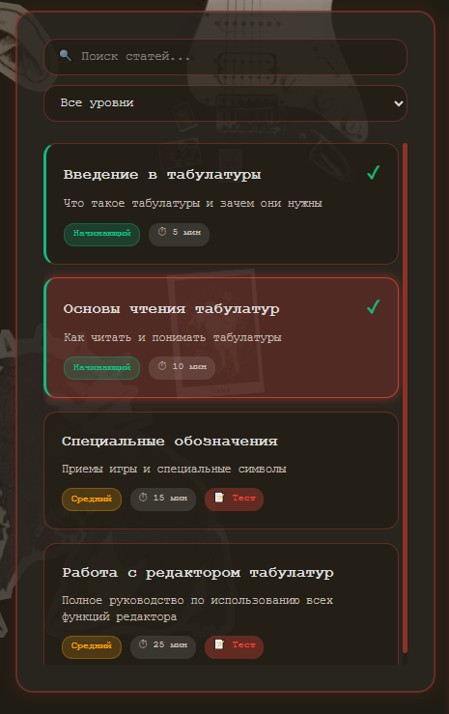
Рисунок 32 – Список категорий

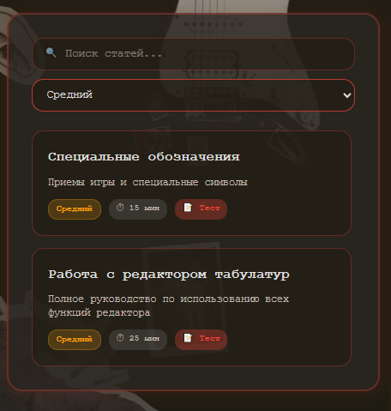
Рисунок 33 – Статьи категории «Средний»
Результаты теста соответствуют ожидаемым выходным данным.
Тест 2. Проверка заполнения табулатуры символами с помощью панели инструментов.
Входные данные: почта – user1@mail.ru, пароль – user1password, эффект – бенд, символ – 1.
Результат загрузки данных предоставлен на рисунках 34–35.

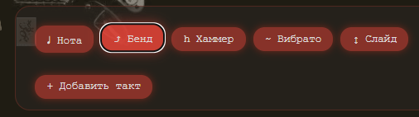
Рисунок 34 – Выбор эффекта «Бенд» на панели инструментов

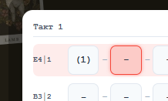
Рисунок 35 – Отображение символа «(1)» на табулатуре

Результаты теста соответствуют ожидаемым выходным данным.
Тест 3. Проверка заполнения табулатуры символами с помощью клавиатуры.
Входные данные: почта – user1@mail.ru, пароль – user1password, наборы клавиш: N+11, B+1, H+1+2, V+1, S+1+2, 25, D.
Результат загрузки данных предоставлен на рисунках 36–42.

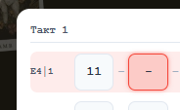
Рисунок 36 – Отображение символа «11» (нота)

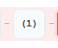
Рисунок 37 – Отображение символа «(1)» (бенд)

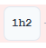
Рисунок 38 – Отображение символа «1h2» (хаммер)

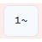
Рисунок 39 – Отображение символа «1~» (вибрато)

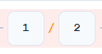
Рисунок 40 – Отображение символа «1/2» (слайд)

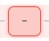
Рисунок 41 – Валидация лада 25 (позиция пустая)


Рисунок 42 – Валидация символа D (позиция пустая)

Результаты теста соответствуют ожидаемым выходным данным.
Тест 4. Проверка отображения подсказки при наведении на символ дополнительной информации.
Входные данные: почта – user1@mail.ru, пароль – user1password, наведение курсора на эффект «Бенд».
Результат загрузки данных предоставлен на рисунке 43.

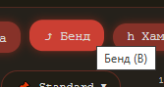
Рисунок 43 – Всплывающая подсказка «Бенд (B)»

Результаты теста соответствуют ожидаемым выходным данным.
Тест 5. Проверка переключения раскладки тактов между горизонтальной и вертикальной.
Входные данные: почта – user1@mail.ru, пароль – user1password.
Результат загрузки данных предоставлен на рисунках 44–45.

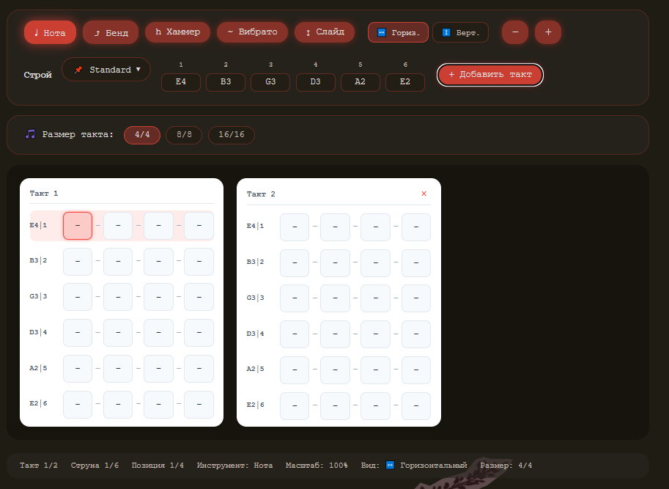
Рисунок 44 – Горизонтальная раскладка тактов

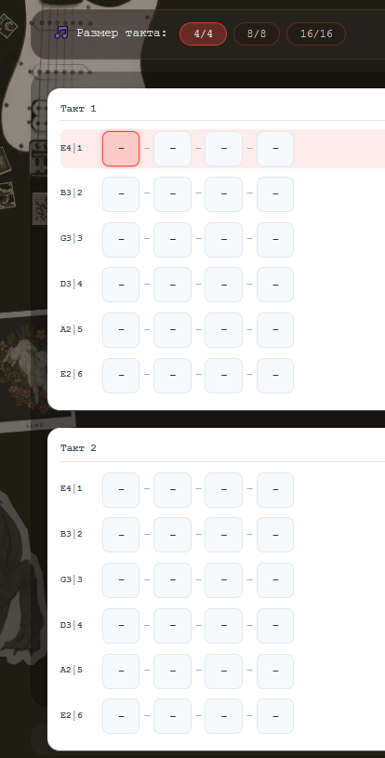
Рисунок 45 – Вертикальная раскладка тактов

Результаты теста соответствуют ожидаемым выходным данным.
Тест 6. Проверка масштабирования табулатуры.
Входные данные: почта – user1@mail.ru, пароль – user1password.
Результат загрузки данных предоставлен на рисунках 46–48.

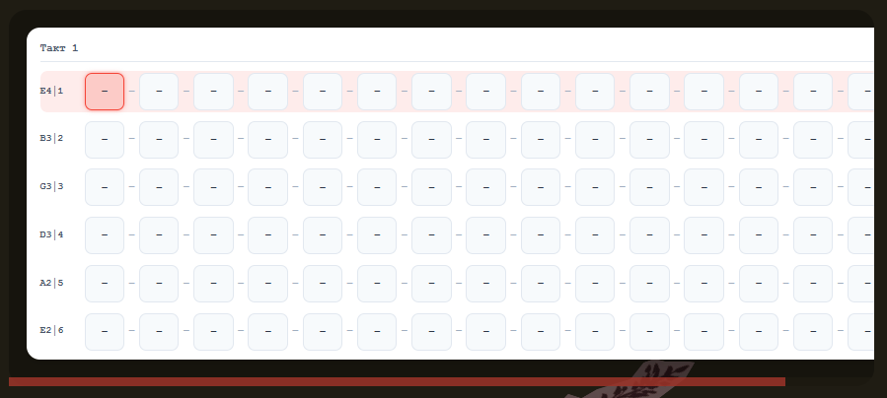
Рисунок 46 – Стандартный масштаб

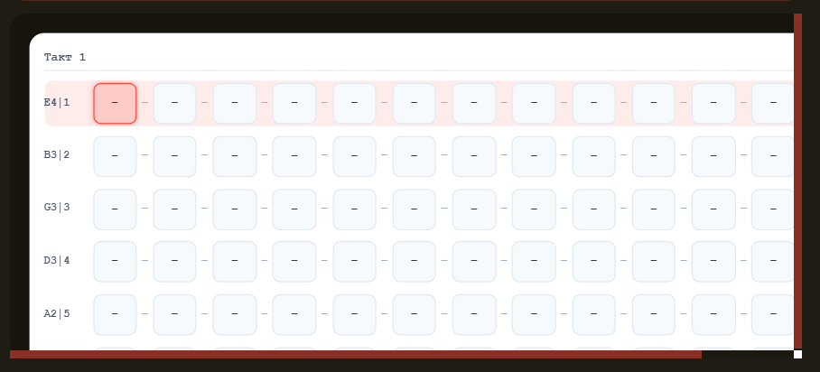
Рисунок 47 – Увеличенный масштаб

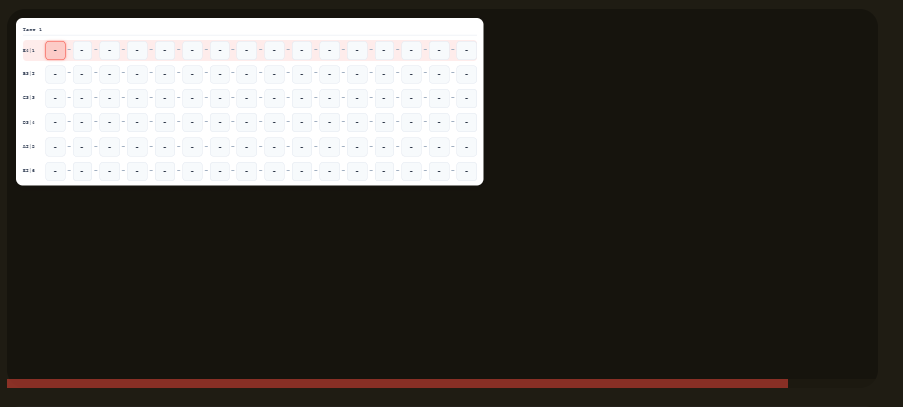
Рисунок 48 – Уменьшенный масштаб

Результаты теста соответствуют ожидаемым выходным данным.
Тест 7. Проверка возможности воспроизведения табулатуры при её создании.
Входные данные: почта – user1@mail.ru, пароль – user1password.
Результат загрузки данных предоставлен на рисунке 49.

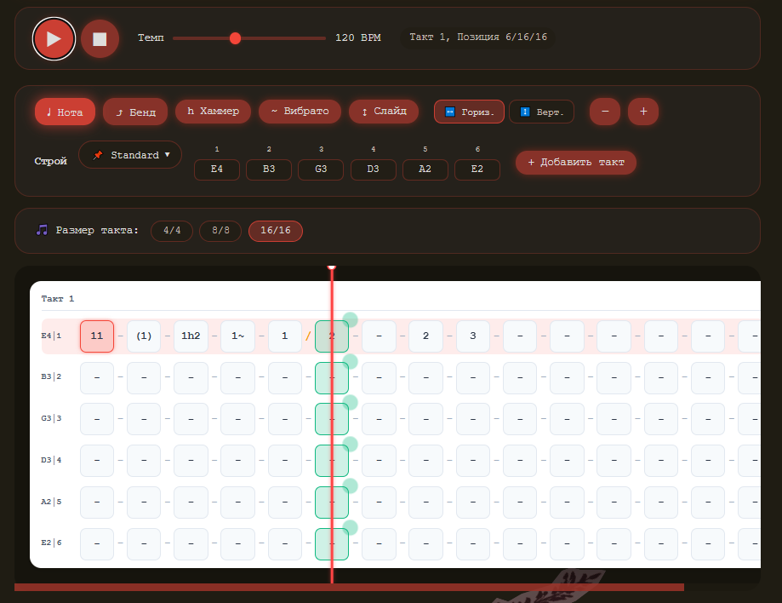
Рисунок 49 – Воспроизведение создаваемой табулатуры

Результаты теста соответствуют ожидаемым выходным данным.
Тест 8. Проверка корректности отображения сетки табулатур с основной информацией.
Входные данные: почта – user1@mail.ru, пароль – user1password.
Результат загрузки данных предоставлен на рисунке 50.

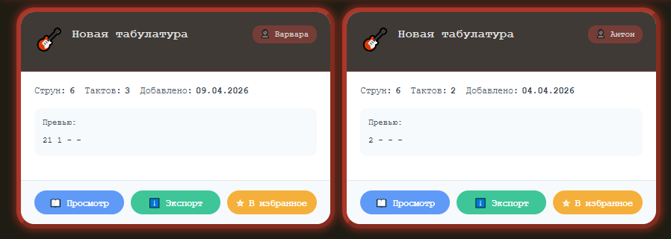
Рисунок 50 – Сетка табулатур в разделе «Публикации»
Результаты теста соответствуют ожидаемым выходным данным.
Тест 9. Проверка разделения на категории: «Мои табулатуры», «Избранное».
Входные данные: почта – user1@mail.ru, пароль – user1password.
Результат загрузки данных предоставлен на рисунке 51.

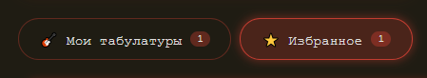
Рисунок 51 – Вкладки «Мои табулатуры» и «Избранное»

Результаты теста соответствуют ожидаемым выходным данным.
Тест 10. Проверка, что при выборе действия «Скачать» открывается модальное окно экспорта с выбором формата и имени файла.
Входные данные: почта – user1@mail.ru, пароль – user1password.
Результат загрузки данных предоставлен на рисунке 52.

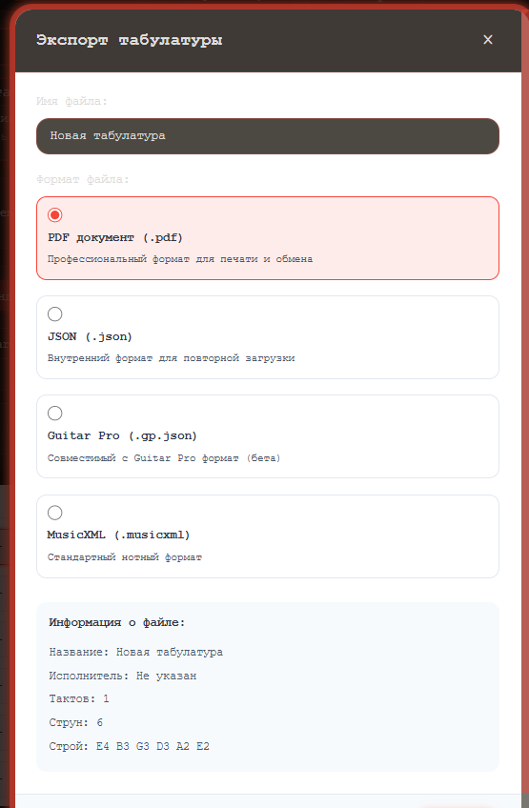
Рисунок 52 – Модальное окно экспорта

Результаты теста соответствуют ожидаемым выходным данным.
Тест 11. Проверка возможности импорта табулатуры через модальное окно.
Входные данные: почта – user1@mail.ru, пароль – user1password.
Результат загрузки данных предоставлен на рисунке 53.

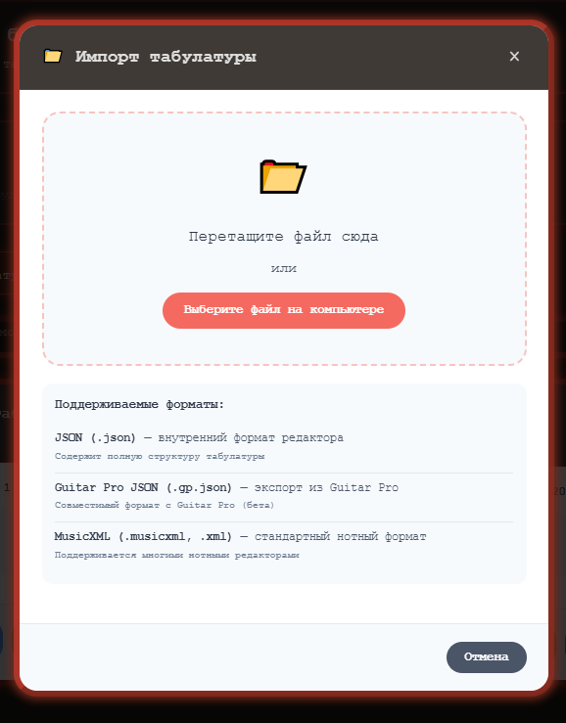
Рисунок 53 – Модальное окно импорта
Результаты теста соответствуют ожидаемым выходным данным.
Тест 12. Проверка, что при выборе действия «Редактировать» происходит переход в редактор для редактирования выбранной табулатуры.
Входные данные: почта – user1@mail.ru, пароль – user1password.
Результат загрузки данных предоставлен на рисунке 54.

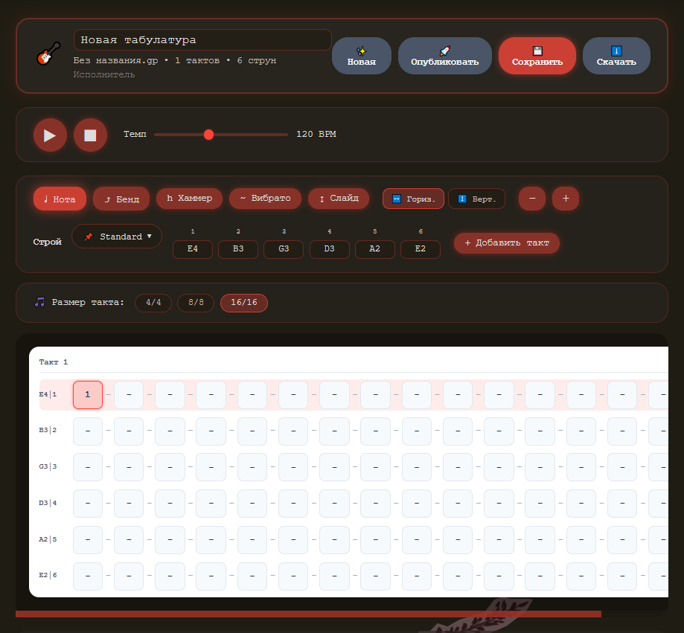
Рисунок 54 – Редактор с выбранной табулатурой

Результаты теста соответствуют ожидаемым выходным данным.
Тест 13. Проверка, что при просмотре выбранной табулатуры отображается сама табулатура и есть возможность её воспроизвести.
Входные данные: почта – user1@mail.ru, пароль – user1password.
Результат загрузки данных предоставлен на рисунках 55–56.

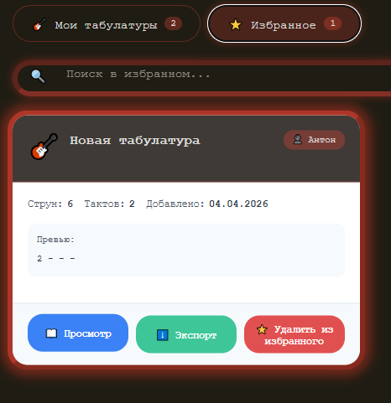
Рисунок 55 – Просмотр табулатуры

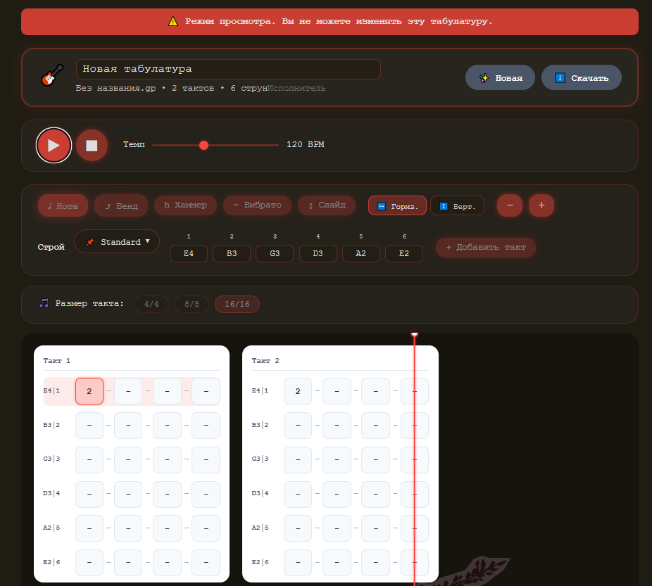
Рисунок 56 – Воспроизведение табулатуры

Результаты теста соответствуют ожидаемым выходным данным.
Тест 14. Проверка синхронности подсветки текущих символов и звукового воспроизведения.
Входные данные: почта – user1@mail.ru, пароль – user1password.
Результат загрузки данных предоставлен на рисунке 57.

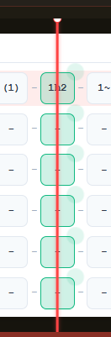
Рисунок 57 – Подсветка воспроизводимой ноты

Результаты теста соответствуют ожидаемым выходным данным.
На рисунке 58 показаны покрытия кода клиентской части тестами и результаты их выполнения.

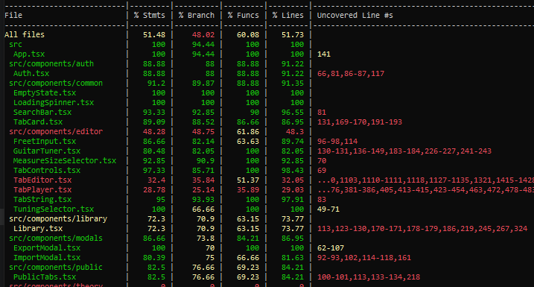
Рисунок 58 – Результат выполнения автоматического тестирования и покрытие кода для клиентской части
На рисунке 59 показаны покрытия кода серверной части тестами и результаты их выполнения.

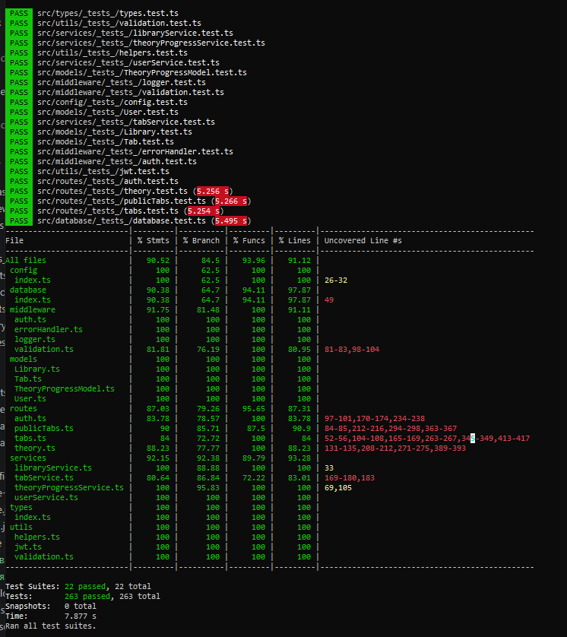
Рисунок 59 – Результат выполнения автоматического тестирования и покрытие кода для серверной части

Все автоматизированные тесты были выполнены успешно.

Приложение В

Теоретический раздел: Табулатура и основы игры на гитаре
Часть 1. Введение и базовые понятия
Глава 1. Основные понятия для начала обучения
Гитара относится к классу струнных и к группе щипковых музыкальных инструментов.
На сегодняшний день существует очень много разновидностей гитар. Остановимся на смешанной классификации, в которую включены основные распространенные виды.
- Акустические гитары – это инструменты, в которых резонатором (тем, что усиливает звучание) является корпус гитары. На обычных акустических гитарах в большинстве случаев используются металлические струны из различных сплавов бронзы. Однако существуют и так называемые классические гитары – это подвид акустических гитар, которые имеют слегка меньший корпус, более широкий гриф и на которые устанавливаются нейлоновые струны. Чаще всего на таких гитарах играют пальцами, наиболее популярные жанры: фламенко, классическая музыка, реже используются в фолк- и кантри-музыке, а также джазе.
[иллюстрация акустики]
- Электрогитара – это инструмент, в котором усиление звука происходит за счет «снятия» звукоснимателем колебаний струн и последующей обработки этого сигнала различным оборудованием: педалями эффектов, процессорами, предварительным и оконечным усилителем.
[иллюстрация электрогитары]
- Полуакустическая гитара – в целом имеет конструкцию электрогитары, но у нее полый корпус. Такие гитары могут звучать и без усилителя, при обработке они обычно выдают более объемный звук.
[иллюстрация полуакустики]
- Электроакустическая гитара – это стандартный акустический инструмент, на который установлен звукосниматель.
[иллюстрация электроакустики]
- Бас-гитара – может быть как электрической, так и акустической. Это инструмент с более низким диапазоном звучания (обычно на октаву ниже), который отвечает за создание фундамента звучания группы в виде заполнения низкочастотного диапазона совместно с отдельными барабанами ударной установки.
Глава 2. Строение гитары
Три основных элемента гитары – это корпус (дека, «банка», «кузов»), гриф и голова грифа.
[иллюстрация строения гитары]
- Колковая механика предназначена для регулировки натяжения струны – от ее качества зависит то, насколько гитара будет хорошо строить и удерживать строй.
- Верхний порожек вместе с нижним порожком («подставкой») создает верхнюю и нижнюю точку перегиба струны – расстояние между ними называется мензурой.
- Мензура определяет рабочее расстояние струны, в которое входят лады: это определенные отрезки на грифе гитары, которые разделяют полутона и позволяют зажимать точные ноты. 12-й лад соответствует середине струны, и нота на нем при правильно настроенной мензуре ровно на октаву выше ноты открытой струны.
- Между ладами на гитарах устанавливаются ладовые пластины.
- На корпусе акустической гитары имеется резонаторное отверстие, которое улавливает звуковые волны и усиливает их внутри корпуса. Сам корпус имеет верхнюю деку (та, на которой имеется резонаторное отверстие), нижнюю деку (нижняя часть корпуса без отверстия) и обечайку, которая перпендикулярна верхней и нижней деке и соединяет их.
- Строение электрогитары в целом достаточно похоже – отличия касаются лишь наличия электронных компонентов и использования более функциональных струнодержателей на деке.
Глава 3. Как выбрать гитару и сколько это стоит
Чтобы научиться играть на гитаре, не нужен дорогой инструмент.
Достаточно взять гитару, которая держит строй и подходит вашим пальцам по размеру. Это ключевой момент. При выборе ориентируйтесь не на цену, а на следующие критерии.
Первое: гитара должна стабильно держать строй. Проверьте это, настроив её и поиграв некоторое время.
Если строй гитары не меняется (она не начинает сильно расстраиваться), то инструмент нормальный.
Кроме того, тщательно проверьте гриф. Он должен быть прямым, не иметь вмятин или изгибов. Также проверьте следующее: открытые струны и струны на 12-м ладу должны звучать в унисон — это показатель ровного грифа.
Второе: гриф должен быть удобным.
Важно, чтобы пальцы свободно размещались на нём, особенно при переходе между аккордами. Ищите свою, на которой вашим пальцам будет удобно играть.
По желанию вам нужна пара медиаторов, комплект запасных струн, каподастр, чехол для гитары.
Глава 4. Настройка гитары
Стандартный строй струн
- 1 струна – e (Ми первой октавы)
- 2 струна – b (си малой октавы)
- 3 струна – g (соль малой октавы)
- 4 струна – d (ре малой октавы)
- 5 струна – A (ля большой октавы)
- 6 струна – E (ми большой октавы)
Пошаговый алгоритм настройки
- Дерните одну открытую струну. Начните, например, с 1-й (самой тонкой). Дерните её один раз четко и дайте звучать. Не нужно бить по ней слишком быстро или часто — тюнер не успеет поймать частоту.
- Посмотрите на экран тюнера. Тюнер покажет букву ноты и стрелку (шкалу):
  - Стрелка слева от центра (экран горит красным/желтым): струна звучит ниже, чем нужно (недотянута). Плавно крутите колок от себя (натягивайте струну), пока стрелка не поползет к центру.
  - Стрелка справа от центра (экран горит красным/желтым): струна звучит выше, чем нужно (перетянута). Сначала ослабьте струну (скрутите колок ниже нужной ноты), затем снова плавно натягивайте её снизу вверх до центра. Настраивать струну всегда нужно на натяжение — так строй держится лучше.
  - Стрелка ровно по центру (экран загорелся зеленым): струна настроена идеально.
- Проверьте букву! Важно: Стрелка может стоять по центру, но тюнер при этом будет показывать чужую букву (например, D вместо E). Это значит, что струна настроена ровно, но в другую ноту. Добейтесь, чтобы на экране была именно нужная буква из списка выше, и только тогда ловите стрелку по центру.
- Повторите для всех струн. Пройдите по очереди с 1-й по 6-ю струну. После того как настроите последнюю, повторите круг заново. Когда вы натягиваете новые струны, гриф гитары слегка прогибается под их давлением, и первые настроенные струны могут снова немного «поплыть».
[тюнер для настройки стандартного строя]
Примечание: Если вы настраиваете гитару через приложение, положите его как можно ближе к деке гитары и соблюдайте полную тишину в комнате, иначе микрофон будет ловить посторонние шумы.

Часть 2. Постановка рук и звукоизвлечение
Глава 5. Постановка тела во время игры
Ниже представлены общие рекомендации, так как в данном вопросе нет категоричных правил.
Возьмите гитару и сядьте с ней на удобную поверхность: стул, диван или кровать. Спину следует держать ровно, а плечи – расслабленно. Допускается небольшой поворот правого плеча в сторону гитары. Гитара должна иметь опору в виде одной из ног, предпочтительно левой, так как анатомически при расположении гитары на правой ноге у вас будет напряжена спина, плечи и левое предплечье.
Что касается игры стоя, к такому варианту лучше прибегать лишь на выступлениях. Предварительно отрегулируйте высоту гитары и длину ремня, чтобы не перенапрягать руки.
5.1. Рекомендации по положению рук
- Расслабьте левую руку и полностью опустите ее вниз.
- С помощью легкого усилия предплечьем достаньте до грифа гитары в районе первых ладов и сделайте упор на большой палец примерно в середине грифа.
- Дотроньтесь остальными пальцами до струн и закруглите вашу кисть. Следите за тем, чтобы кисть была максимально расслаблена.
С правой рукой все примерно так же: для начала полностью ее расслабьте и положите на корпус гитары в районе локтевого сустава в удобную точку. Теперь, не напрягая мышцы, добейтесь скругленного положения кисти.
5.2. Игра с медиатором
С медиатором все проще: возьмите его и зажмите между большим и указательным пальцем. Найдите максимально удобное положение с учетом того, что пальцы должны покрывать не менее половины поверхности медиатора.
Теперь о положении руки относительно струн: нижнее ребро ладони нужно держать постоянно рядом со струнами, так как может возникнуть необходимость глушить струны ребром ладони. Вы должны понять главный принцип: движения медиатором должны быть плавными, по большей части перпендикулярными струне с небольшим закруглением амплитуды в верхней и нижней точке. То есть вы должны аккуратно и мягко цеплять струны, но не «загребать» их.
И, конечно же, не забывайте о том, что обе руки должны быть максимально расслабленными: на левой руке мы стараемся двигать только пальцами, а не всей кистью, а на правой – только кистью, а не всей рукой.
Глава 6. Постановка левой руки
Играем мы на гитаре, зажимая лады левой рукой и извлекая звук правой. Самое важное — правильно поставить левую руку. Для этого необходимо зажимать струны подушечками пальцев под углом 70–90 градусов.
За эту неделю нужно научиться извлекать чистый звонкий звук, зажимая струну каждым пальцем руки. Для этого можно выполнять следующее упражнение:
- Зажимаем указательным пальцем 1-ый лад 1-ой струны и дергаем эту струну правой рукой. Звук необходимо извлекать аккуратно, плавным мягким движением, касаясь ее снизу-вверх подушечкой пальца.
- Не отпуская указательный, зажимаем эту же струну на следующем ладу средним пальцем и снова дергаем струну.
- Доходим таким образом до мизинца, остальные пальцы должны оставаться на своих местах.
- Отпускаем пальцы по очереди, начиная с мизинца, извлекая при этом звук из струны.
- Повторяем упражнение со всеми струнами, добиваясь непрерывного звучания.
После достижения нужного результата можно ускорять темп игры. Желательно использовать при этом метроном – с помощью него развивается чувство ритма.
[Упражнение в редакторе]
Примечание: Стоит отметить, что после тренировки подушечки пальцев будут болеть, и это нормально. Со временем пальцы привыкнут к подобной нагрузке, а при регулярной практике – затвердеют. Если боль нестерпимая, то лучше сменить струны на более мягкие. Ногти на левой руке рекомендуется срезать, потому что они мешают зажимать струны под нужным углом.
Глава 7. Играем первые простые мелодии
Когда начнет вставать левая рука, можно учить первые мелодии. Лучше выбрать простые рифы, которые играются на одной струне, без аккордов. Например, "Кузнечик", "7 Nation Army". Выбирайте исходя из предпочтений. Нужно научиться ориентироваться на грифе и струнах машинально. Рука должна сама тянуться к нужным ладам.
[Упражнение в редакторе]

Часть 3. Аккорды, ритм, бой и перебор
Глава 8. Учим первые аккорды и подключаем правую руку
Для большинства известных песен требуется выучить всего несколько базовых аккордов. Но для того, чтобы выучить остальное их многообразие, нужно разобрать, как строится музыка.
Аккорды просты в изучении. Рекомендуется начать с Ре (D), Ре минор (Dm), Ля (A), Ля минор (Am), До (C), Соль (G), Ми (E) и Ми минор (Em). Зная аккорды D, A и E, вы сможете строить аккорды в любой тональности, смещая левую руку на другие лады. Поэтому сначала сосредоточьтесь на этих трёх — они базовые.
[Аппликатуры аккордов]
Возьмите выученные аккорды и ставьте их по очереди, выдерживая небольшую паузу, чтобы дать время руке на постановку в правильную позицию. Сначала Ля-минор (Am), потом До (C). Затем можно включить в цикл Ре-минор (Dm) и Ми-минор (Em).
При этом подключаем правую руку. Для этого нужно научиться играть боем и перебором.
- Перебор – это последовательное дергание струн по одной схеме. При переборе большой палец должен отвечать за верхние струны (6, 5), а остальные – за нижние (указательный – 4, средний – 3, безымянный – 2, мизинец – 1). Ответственность между пальцами варьируется в зависимости от перебора, все зависит от того, как вам удобнее.
[Схемы переборов]
- Бой – это игра движениями правой руки нескольких струн на фоне смены аккордов. Важно понимать: каждая песня индивидуальна, в ней свой бой, и все бои вы не выучите. Поэтому важно выучить основные элементы боя и научиться чувствовать ритм.
Глава 9. Учим основные бои и разбираемся с ритмом
Начнем с основных элементов боя:
- Удар вниз — вы проводите либо пальцами, либо медиатором правой рукой по струнам вниз.
- Удар вверх — вы проводите правой рукой вверх по струнам: от первой к шестой.
- Глушение — вы ребром ладони глушите струны.
Структура боя:
Чаще всего это сочетание сильной и слабой долей. Сильная доля – это акцентные элементы вверх или вниз. Ее следует играть сильнее и с паузой, тем самым выделяя на фоне остальных движений. А слабая – остальные элементы, которые играются равномерно. В простых песнях на протяжении всей игры чаще всего используется один бой.
[Схемы боев]
Как подобрать бой?
Слушаем песню и внимательно запоминаем, в каких элементах такта (равномерного отрезка) гитарист делает акценты, то есть места, в которых он выделяет бой более сильным ударом (обычно это удар вниз по струнам). Опираясь на сильную долю, вы подберете подходящий бой.

Часть 4. Табулатура (чтение и обозначения)
Глава 10. Табулатура: определение и назначение
Табулатура (сокращенно – табы) – это вид музыкальной записи для струнных инструментов, позволяющий «читать ноты без нот». На табулатуре изображаются конкретные места на грифе, куда нужно ставить пальцы. В отличие от классического нотного стана, они ориентированы на механические действия музыканта, что позволяет осваивать и играть произведения без знания традиционной нотной грамоты.
10.1. Главные особенности табулатуры
- Наглядность: Каждая линия схемы строго соответствует определенной струне инструмента.
- Простота: Вместо сложных знаков (диезов, бемолей, ключей) используются обычные цифры — номера ладов.
- Инструментальная специфика: Табы создаются под конкретный инструмент (6-струнная гитара, 4-струнная бас-гитара, укулеле) и не подходят для других инструментов, например, для фортепиано.
10.2. Зачем нужна табулатура?
На гитаре одна и та же нота может звучать на разных струнах и в разных позициях. Классические ноты не показывают точное и удобное место на грифе, отчего манера игры некоторых произведений становится менее очевидной. Стоит также выделить универсальность для разных строев – если инструмент перестроен, классические ноты придется переучивать и мысленно сдвигать. В табах цифры ладов остаются прежними.
10.3. История табулатуры
Табулатура — это общее название для многих альтернативных систем нотации, используемых в западной музыке, которые не основаны на традиционном представлении высоты звука и ритма. Большинство табулатур предназначены для инструментов и призваны указывать, куда ставить пальцы. Однако они называются табулатурой, потому что представляют собой своего рода таблицу. Для музыкантов более ранних времен таблица была тем, что сегодня мы назвали бы «партитурой». Самые ранние известные табулатуры датируются примерно 1450 годом. Они имели основополагающее значение в эпоху Возрождения и раннего барокко, пока композиторы не начали писать партитуры, используя традиционную мензуральную нотацию.
Рождение в эпоху Возрождения (XIV–XVI века)
В Средние века и эпоху Ренессанса главным домашним инструментом была лютня (предок гитары). Лютнисты не хотели использовать сложную церковную нотную запись, предназначенную для хоров. Так появились первые национальные школы табулатур:
- Итальянская и испанская: Линии обозначали струны (в Италии самая толстая струна была сверху, в Испании — снизу), а лады обозначались цифрами.
- Французская: Вместо цифр французы использовали буквы латинского алфавита (a — открытая струна, b — первый лад, c — второй лад и так далее). Именно французская система стала основой для современных табов.
- Немецкая: Самая сложная система. Каждое пересечение струны и лада имело свой уникальный символ или букву. Музыкантам приходилось зазубривать огромную сетку знаков.
Параллельно существовали табулатуры для органа и клавикордов, но они не прижились.
Забвение и эпоха классицизма (XVII–XIX века)
С ростом популярности скрипки, фортепиано и оркестров классическая нотная запись стала единым мировым стандартом. К началу XIX века гитара тоже перешла на стандартные ноты. Табулатуры оказались практически забыты почти на три столетия, оставшись лишь в старинных архивных рукописях.
Возрождение в XX веке и цифровая эпоха
В середине XX века начался бум фолка, блюза и рок-н-ролла. Молодые гитаристы массово играли на слух и не желали тратить годы на изучение академической нотной грамоты. Издатели музыкальных журналов вспомнили про старинный лютневый метод и вернули табы в оборот.
В 1990-х годах, с появлением интернета, случился настоящий взрыв популярности табулатур. Музыканты-любители начали записывать любимые песни в простом текстовом формате (ASCII-графика) и делиться ими на первых сайтах (например, OLGA — Online Guitar Archive).
Примечание: обратите внимание, как вместо привычных нам сегодня цифр музыканты использовали буквы латинского алфавита или итальянские инвертированные цифры, а ритм задавали отдельными значками (штилями) строго над линейками.
Глава 11. Как читать гитарную табулатуру
Горизонтальные линии табулатуры обозначают гитарные струны. Нижняя линия символизирует самую толстую струну, а верхняя – самую тонкую. Простыми словами, табулатура – это перевернутая вверх ногами гитара.
Цифры на струнах обозначают лад на гитарном грифе, на котором необходимо зажать эту струну. Нумерация ладов начинается с 1 лада от колков гитары к корпусу.
Цифра 0 обозначает открытую струну, то есть ее нужно сыграть, не зажимая лад.
- Ноты, расположенные вертикально, являются аккордами и играются одновременно. Необходимо зажать каждый лад, который указан в табулатуре, и затронуть все указанные струны вместе.
- Читается табулатура слева направо и сверху вниз, опускаясь на следующую строку по достижении конца предыдущей.
Глава 12. Специальные обозначения в табулатуре
В табулатуре помимо ладов могут быть дополнительные символы, обозначающие различные приемы игры на гитаре. Существует широкий спектр таких техник. Они созданы для того, чтобы звучать как можно ближе к оригиналу, так что обращайте на них внимание.
Здесь приведены те приемы, которые можно воссоздать в редакторе. Для изучения остальных – можно обратиться к источникам в интернете.
- Хаммер-он (Hammer-on) или восходящее легато: Иногда в табулатуре можно встретить между двух цифр латинскую букву «h», например 7h9. Это означает, что вам надо сделать прием хаммер-он: играя первую ноту, опустите другой палец левой руки на вторую ноту, не используя другую руку для извлечения звука.
[пример из редактора]
- Бенд (Bend) или подтяжка: Если цифра заключена в скобки, например (7), то вам нужно будет подтянуть струну на данном ладе, чтобы звук стал выше.
[пример из редактора]
- Слайд (slide) или глиссандо: Техника слайда заключается в том, что вы, взяв первую ноту, перемещаете палец левой руки вверх или вниз по струне, не отрывая его от грифа, и берете другую ноту. Слайд вверх отмечают косой чертой «/», а слайд вниз — чертой «\». Например, 7/9.
[пример из редактора]
- Вибрато: Вибрато обозначают значками «~». Вам нужно взять указанную ноту и левой рукой начать быстро подтягивать и опускать струну, меняя высоту ноты.
[пример из редактора]
Глава 13. Обозначения размера, темпа и строя в табулатуре
- Строй в табулатуре — это указание точной музыкальной ноты (высоты звука), на которую должна быть настроена каждая конкретная струна инструмента. Он отображается в начале табулатуры (напротив каждой струны указана необходимая настройка). Если инструмент настроен неправильно, мелодия будет звучать фальшиво и неузнаваемо.
- Размер такта — это числовое обозначение в виде дроби, которое определяет внутренний ритмический пульс музыки и количество долей внутри каждого такта. Верхняя цифра указывает на то, сколько долей (ударов) помещается в такте. А нижняя – какой длительностью измеряются эти доли.
- Темп в табулатуре — это скорость исполнения музыкального произведения, которая измеряется количеством ударов метронома в минуту. Обозначается аббревиатурой BPM (Beats Per Minute).
Часть 5. Музыкальная теория
Глава 14. Основы музыкальной теории
Музыкальная теория нужна для понимания того, как построена музыка.
14.1. Тон, тональность, лад
- Тон — расстояние между двумя нотами, равное двум ладам на гитаре. Полутон — один лад.
- Лад — это формула, по которой из 12 возможных нот выбираются 7 для конкретной гаммы. Два главных лада:
  - Мажор: звучит светло, бодро.
  - Минор: звучит темнее, грустнее.
- Тональность — это конкретный лад, привязанный к конкретной главной ноте (тонике). Например:
  - До мажор = мажорный лад + тоника До.
  - Ля минор = минорный лад + тоника Ля.
- Связь тональностей: До мажор и Ля минор используют один и тот же набор нот (До, Ре, Ми, Фа, Соль, Ля, Си). Разница только в том, какая нота главная.
- Зачем это нужно: Когда песня играется в одной тональности, все инструменты используют одни и те же 7 нот. Благодаря этому совместная игра звучит гармонично, а не как случайный набор звуков.
14.2. Ритм: размер, сильные и слабые доли
- Метр — пульс музыки. Каждый удар метра — доля. Доли бывают сильные (акцент) и слабые.
- Размер такта — дробь, которая показывает:
  - Верхнее число — сколько долей в такте.
  - Нижнее число — какая нота считается за одну долю.
Размер | Значение
4/4 | Четыре четвертных доли в такте. Сильная — первая, слабые — вторая, третья, четвёртая.
3/4 | Три четвертных доли. Сильная — первая. Вальс.
2/4 | Две четвертных доли. Марш.
6/8 | Шесть восьмых долей. Сильные — первая и четвёртая.
- Сильная доля — акцентированный удар. Слабые доли — тихие.
Глава 15. Улучшение знания грифа
15.1. Гамма До мажор / Ля минор
Гамма — последовательность нот, идущих подряд. До мажор: До – Ре – Ми – Фа – Соль – Ля – Си – До.
На гитаре эту гамму можно сыграть в одной позиции (без перемещения левой руки по грифу). Пример аппликатуры (3-я позиция):
text
e |-------|-------|----3--|----5--| (3 лад = G, 5 лад = A)
B |-------|----3--|----5--|----6--| (3 = D, 5 = E, 6 = F)
G |----2--|----4--|----5--|-------| (2 = A, 4 = B, 5 = C)
D |----2--|----3--|----5--|-------| (2 = E, 3 = F, 5 = G)
A |----3--|----5--|-------|-------| (3 = C, 5 = D)
E |----3--|----5--|----7--|-------| (3 = G, 5 = A, 7 = B)
Транспозиция (перенос): Выучив эту аппликатуру, вы можете сдвинуть её на нужное количество ладов вверх. Вместе с пальцами смещается и тоника. Так из До мажора получается Ре мажор (сдвиг на 2 лада), Ми мажор (на 4 лада) и так далее.
15.2. Ноты на 5-й и 6-й струнах
Это ваша система координат на грифе. Выучив эти ноты, вы можете найти любую ноту на других струнах через октавы.
6-я струна (самая толстая, E):
Лад | 0 | 1 | 2 | 3 | 4 | 5 | 6 | 7 | 8 | 9 | 10 | 11 | 12
Нота | E | F | F#/Gb | G | G#/Ab | A | A#/Bb | B | C | C#/Db | D | D#/Eb | E
5-я струна (A):
Лад | 0 | 1 | 2 | 3 | 4 | 5 | 6 | 7 | 8 | 9 | 10 | 11 | 12
Нота | A | A#/Bb | B | C | C#/Db | D | D#/Eb | E | F | F#/Gb | G | G#/Ab | A
15.3. Три базовых интервала
Интервал — расстояние между двумя нотами в полутонах и ступенях.
Октава:
- Расстояние: 12 полутонов, 8 ступеней (например, До → следующее До).
- Правило на гитаре: Нота на 6-й струне, лад X, и нота на 4-й струне, лад X+2 — это одна и та же нота через октаву.
- Пример: 6-я струна, 5 лад (Ля) → 4-я струна, 7 лад (Ля на октаву выше).
Терция:
- Расстояние: 3 или 4 полутона.
Название | Полутонов | Пример
Малая терция | 3 | До → Ми-бемоль
Большая терция | 4 | До → Ми
- Терции определяют характер аккорда: большая терция снизу + малая сверху = мажорный аккорд. Малая снизу + большая сверху = минорный.
Секунда:
- Расстояние: 1 или 2 полутона.
Название | Полутонов | Пример
Малая секунда | 1 | Ми → Фа
Большая секунда | 2 | До → Ре
- Секунды — это шаги внутри гаммы. Гамма До мажор: большая секунда (До→Ре), большая (Ре→Ми), малая (Ми→Фа), большая (Фа→Соль), большая (Соль→Ля), большая (Ля→Си), малая (Си→До).
15.4. Как это всё соединить
Ситуация: вы знаете ноту Соль на 6-й струне (3 лад).
- Через октаву находите ту же Соль на 4-й струне (5 лад).
- Зная форму гаммы До мажор, вы можете сыграть её от ноты Соль — для этого сдвигаете аппликатуру так, чтобы тоника оказалась на 3 ладу 6-й струны. Получаете гамму Соль мажор.
- Зная, как строятся терции, можете от этой же ноты Соль построить аккорд Соль мажор (Соль + большая терция Си + чистая квинта Ре).
Power аккорд: от любой ноты на 6-й струне зажимаете эту же ноту (тоника) и через два лада на 5-й струне (квинта). Получается мощный чистый звук без мажора/минора.
Баррэ: зажимаете все струны на одном ладу (например, 1 лад) и строите форму аккорда F. Переносите эту форму на 3 лад — получаете G, на 5 лад — A, на 7 лад — B, на 8 лад — C.

Часть 6. Практика и развитие
Глава 16. Скорость обучения и мотивация
16.1. Скорость обучения
Все зависит от мотивации. Если заниматься 30–40 минут каждый день, то за месяц реально поставить левую и правую руку, за 3 месяца научиться играть так, чтобы вы смогли играть большинство простых песен.
Во многом играет роль то, как развита моторика. Люди, которые в детстве, например, активно собирали пазлы или рисовали, имеют лучшую моторику пальцев. У тех, у кого такого опыта не было, она может быть развита слабее. Но это не значит, что вы не освоите гитару. Просто придется потратить чуть больше времени.
16.2. Как найти мотивацию?
Важный совет, особенно для детей или начинающих: учитесь на любимых песнях.
Глава 17. Советы и рекомендации по работе с табулатурами
- В большинстве табулатур не указана длительность нот. В этом случае необходимо прослушать песню, которую вы разучиваете, в оригинале, чтобы ориентироваться по мелодии.
- Табулатура является интерпретацией произведения и не всегда правильна. Вы можете встретить множество различных версий одной и той же композиции. Выбирайте вариант в зависимости от вашей техники и уровня игры, вкусовых предпочтений.
- Гитарной табулатурой может пользоваться гитарист любого уровня, но больше всего она подходит именно для начинающих.
- Не стоит полагаться лишь на этот вид записи. Табулатура не поможет в процессе обучения и понимания теории музыки. Если вы хотите сами научиться записывать табулатуры, сочинять мелодии и исполнять песни – начните параллельно осваивать нотную грамоту.
- Лучше знакомство с гитарой начать с заучивания простых аккордов (Em, Am, D и т.д.) для простых песен. После переходите к песням с одним перебором (например, перебор восьмеркой). А дальше можете начать разучивать сложные композиции, требующие постоянного изменения ладов и без повторяющихся переборов.
- Читайте табы внимательно и соотносите каждый разучиваемый фрагмент с аудио воспроизведением — так легче понять, как играть в нужном ритме.
- При освоении новой табулатуры лучше разбить ее на небольшие фрагменты, например такты, и играть их постепенно только после того, как пальцы «запомнили» текущую часть. Не стесняйтесь при необходимости менять темп своей игры.
- Если у вас возникают трудности с проигрыванием определенной композиции, попробуйте найти упрощенную версию или разучите более легкие мелодии, а потом вернитесь к этой.
- Будьте осторожны с размещением чужих табулатур в интернете: некоторые музыканты не хотят, чтобы их работы публиковались без их разрешения.

Конец теоретического раздела

